**РУСЕНСКИ УНИВЕРСИТЕТ “АНГЕЛ КЪНЧЕВ”**

Факултет: **Електротехника, електроника и автоматика**

Катедра: **Компютърни системи и технологии**

**ДИПЛОМЕН ПРОЕКТ**

**Дипломант:**

Радостин Красимиров Костадинов

**Фак. No** 183057

**РУСЕ**

**2022 г.**

**РУСЕНСКИ УНИВЕРСИТЕТ “АНГЕЛ КЪНЧЕВ”**

Факултет: **Електротехника, електроника и автоматика**

Катедра: **Компютърни системи и технологии**

**ДОПУСКАМ ДО ЗАЩИТА**

Ръководител на катедра КСТ:

/проф. д-р Цв. Георгиев/

**ОБЯСНИТЕЛНА ЗАПИСКА**

**НА**

**ДИПЛОМЕН ПРОЕКТ**

**ТЕМА:**

Интерактивна онлайн среда за самоподготовка по история

**Дипломант:**

/Радостин Красимиров Костадинов/

**ОДОБРЯВАМ:**

**Ръководител:**

/доц. д-р. инж. Анелия Иванова/

**РУСЕ**

**2022 г.**

Таблица на съдържание

Анотация 5

Увод 6

1 Обзор на съществуващите решения. Изводи. Цел и задачи 8

1.1 Платформа за онлайн обучение Уча се 8

1.2 Khan Academy 11

1.3 Платформа за създаване на динамично съдържание - Visme 13

1.4 Sutori For Schools 15

1.5 Предимства и недостатъци на разглежданите уеб приложения. 16

1.6 Изводи. Цел и задачи 17

2 Проектиране и описание на решението 18

2.1 Етапи на проектиране и създаване на приложението 18

2.2 Изисквания към разработваното приложение 19

2.2.1 Контекст на използване 19

2.2.2 Функционални изисквания към средата 20

2.2.3 Роли, Функции и Дейности 20

2.2.4 Изисквания към потребителския интерфейс 24

2.2.5 Изисквания относно кода 26

2.3 Проектиране на системата 27

2.3.1 Архитектура на приложението (логически модел) 27

2.3.2 Организация на данните – концептуален модел на БД 28

2.3.3 Функционален модел на приложението 29

2.3.4 Проектиране на интерфейса на приложението 31

3 Реализация на приложението 38

3.1 Избор на технологии за реализация на приложението 39

3.1.1 Избор на езици и технологии за разработване на приложението 39

3.1.2 Избор на система за управление на бази от данни 47

3.1.3 Описание на програмните модули 49

3.1.4 Реализация на потребителския интерфейс 53

4 Ръководство за потребителя 53

4.1 Инструкции за работа с приложението 53

4.1.1 Ученик 54

4.1.2 Учител 58

4.2 Системни изисквания за работа с приложението 63

4.3 Резултати от тестване на приложението 64

4.4 Основни резултати 64

4.5 Изводи и препоръки 65

Използвана литература 66

**Таблица на фигурите**

Фигура 1 - Начален екран на "Уча се" 9

Фигура 2 - Страница "История за 5 клас" в платформата "Уча се" 10

Фигура 3 - Избран урок в "Уча се" 11

Фигура 4 - Точкова система на "Уча се" 12

Фигура 5 - Начален екран на платформата "Khan Academy" 12

Фигура 6 - Избор на ресурс в платформата "Khan Academy" 13

Фигура 7 – Раздел Световна история а платформата "Khan Academy" 14

Фигура 8 - Visme – възможности 14

Фигура 9 - Visme - user guide 15

Фигура 10 - Visme - шаблони за времеви линии 15

Фигура 11 - Sutori For Schools - Начален екран 16

Фигура 12 - Sutori - Уроци за учители 16

Фигура 13 - Sutori – Шаблони 17

Фигура 14 - Архитектура на MEAN стек приложение 28

Фигура 15 – Концептуален модел на БД 29

Фигура 16 – Случаи на употреба – Ученик 30

Фигура 17 – Диаграма на дейниостите - Решаване на упражнение 31

Фигура 18 – Диаграма на дейностите - Избор на урок 31

Фигура 19 – Случаи на употреба – Учител 32

Фигура 20 - Процес на проектиране на потребителския интерфейс 33

Фигура 21 - Карта на сайта 34

Фигура 22 - Wireframes 1 - Профил и създаване на аватар 35

Фигура 23 - Wireframes 2 - Уроци 35

Фигура 24 - Wireframes 3 - Профил - учител (1) 36

Фигура 25 - Wireframes 4 - Профил - учител (2) 36

Фигура 26 - Mockup 1 - Профил и създаване на аватар 38

Фигура 27 - Mockup 2 – Уроци 39

Фигура 28 - Статистика на използването на JavaScript библиотеки в разработването на уебсайтове, /14.06.2022/ 43

Фигура 23 - Уеб приложение за обучение по история - Регистрационна форма 55

Фигура 24 Уеб приложение за обучение по история - Урок - избор на Ера 56

Фигура 25 - Уеб приложение за обучение по история - Урок - времева линия 57

Фигура 26 Уеб приложение за обучение по история - Избор на упражнение 58

Фигура 27 Уеб приложение за обучение по история - Упражнение - избор на въпрос 59

Фигура 28 - Уеб приложение за обучение по история - Маркиране на въпрос 59

Фигура 29 - Уеб приложение за обучение по история - Шаблон на въпрос 62

Фигура 30 - Уеб приложение за обучение по история - Попълнен шаблон на въпрос 62

Фигура 31 - Уеб приложение за обучение по история - Преглед на ученически профил 63

# Анотация

Целта на настоящата дипломна работа е проектиране и създаване на уеб базирано приложение за интерактивно обучение и самоподготовка по история.

Изложението е представено в четири глави.

Първа глава – анализ на проблема и обзор на решения, които решават подобни проблеми. В края на главата се формулират изводи и се дефинира целта и задачите на дипломния проект.

Втора глава – дефиниране на изискванията към системата и описание на проектирането й. Представя се архитектурата, функционалността на системата, организацията и структурата на базата от данни.

Трета глава – обосновка на избора на програмен език, среда за проектиране на приложението и технологична рамка за неговото разработване, описва се и реализацията на системата.

Четвърта глава – представя се реализацията на готовия програмен продукт и някои от неговите възможности. Представят се възможни тестове на приложението, с които да се направи проверка на функционирането му по предназначение. Включва се подробно ръководство за употреба и се предлагат препоръки за по-дългосрочно развитие и идеи за нова функционалност за системата.

# Увод

Началото на второто десетилетие на 21 век беше белязано с драстични промени в живота на човечеството. Кризата, причинена от Covid 19 засегна всички области на човешката дейност, в това число и образователната система не беше оставена недокосната. В световен мащаб се наблюдаваше бързо преминаване към нови форми на обучение, онлайн обучението се превърна в основен инструмент за обучение, и много от проблемите на непрекъснато задълбочаващата се криза в образователната система излязоха на преден план и станаха обект на разгорещени дебати.

За съвременните ученици, които имат силно изразено визуално мислене и нагласа за работа в интерактивна дигитална среда, ученето от класически учебник е все по-непривлекателна задача. Като добавим и извънредната епидемиологична обстановка, която налагаше да се поставят под карантина ученици, цели класове или напълно да се затворят училищата и да се премине в онлайн обучение, ефективната самоподготовка придоби още по-голяма важност. Но съвременният ученик, погълнат от непрекъснатата онлайн комуникация, е изключително податлив на разсейване, което оказва влияние на самоподготовката. В областта на образованието по история, самоподготовката е сериозно предизвикателство за студентите, тъй като изисква придобиване на фактологични знания (събития, места, исторически личности, артефакти) не само като набор от факти, но и структурирани в определени времеви диапазони и свързани с причинно-следствени връзки. За да се превърне ученето в ефективен процес, е необходимо да се даде възможност на учениците да учат активно, в интерактивна среда, допълваща текстовите ресурси с богат набор от изображения и видеоклипове с цел изграждане на визуални асоциации към основните понятия в материала.

Предвид устойчивата тенденция към все по-трудното мотивиране на учениците не само за активно участие в учебния процес, но също така и за стремеж да придобият ефективни знания и да ги приложат за постигане отлични резултати, въпросът за самоподготовката става все по-актуален и важен.

Самоподготовката играе ключова роля в учебната стратегия „Flipped classroom“, в която ученикът се подготвя предварително у дома, а в класната стая придобитите знания се прилагат чрез дискусии, работа по проекти, ролеви игри, състезания и други иновативни практики.

Самоподготовката е пряко зависима от навиците за прекарване на свободното време, а за учениците от пост-дигиталното поколение, свободното време се изразява в почти постоянно общуване в социалните мрежи, гледане на видеоклипове и потапяне в изключително увлекателния и все по-интерактивен и богат на визуални преживявания свят на видеоигрите.

В резултат на дългосрочно взаимодействие с различни WEB-базирани среди, социални мрежи, видео игри и мобилни приложения, подрастващите са изградили навици/предпочитания за:

• бърз и неограничен достъп до информация, която е интересна - по всяко време, отвсякъде, на всяко устройство и платформа;

• висококачествен графичен интерфейс и интерактивно дигитално съдържание, с което да може активно да се взаимодейства;

• предизвикателства и състезателни елементи, наложени от видео игрите

• обратна връзка и награда за усилията, също черта, наложена от видео игрите.

• визуално и интерактивно, а не текстово представяне на идеи, понятия и факти.

Едно от възможните решения на този проблем е използването на онлайн интерактивна времева линия, която, съчетавайки предимствата на информационните технологии и съвременните тенденции в обучението по история, позволява не само на придобиване на знания при самоподготовка, но и възможност за самостоятелна проверка и прилагане на усвоените знания.

# Обзор на съществуващите решения. Изводи. Цел и задачи

От педагогическа гледна точка времевата линия е често срещан визуален инструмент в обучението по история [1], но интерактивността й е на много ниско ниво и е ограничена до възможностите на използвания софтуер за презентации, за онагледяване на уроците в класната стая.

Дигиталните времеви линии надграждат статичните, чрез тях може да се покаже много повече информация, много по-добре структурирана, и да се поднесе във вид, които ще е интересен за учащите.

Онлайн интерактивните времеви линии предоставят визуално богато показване на информацията - текст, изображения, мултимедия, хипервръзки [2], и както се посочва в [3], това е единственият начин за ефективно обучение на ученици от високоинтерактивното поколение. Съществуват няколко онлайн платформи, които предоставят интерактивно обучение по история, а сред тях има и такива, които поддържат и инструменти за създаване на времеви линии, ориентирани към училищното образование.

## Платформа за онлайн обучение Уча се

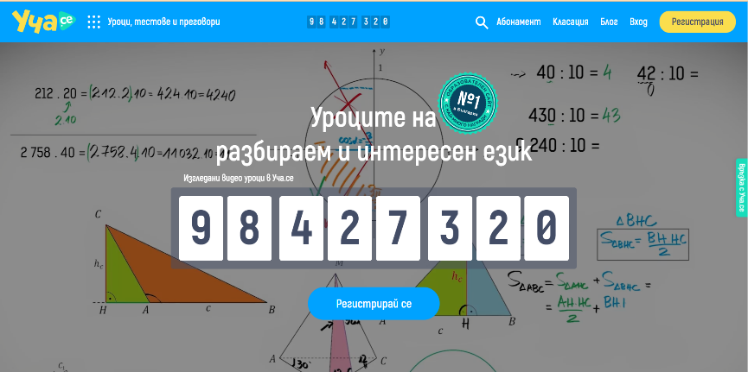

Фигура 1 - Начален екран на "Уча се"

Когато се отвори уеб сайта “Уча се” [4], пред потребителя се разкрива фон, който втълпява, че уроците и материалите, които предооставя платформата са на тема “Математика”.

След известно време фона на страницата се сменя, чрез промяната на фона тематиката на сайта също варира, като това внушава едно усещане в потребителя, че има и други интересни теми в сайта. Това може би е решение на по-горе описания проблем, но пак не е достатъчно за да покаже цялостната същност на сайта и възможностите, които предлага.

Също така, на горепоказания екран не е вмъкната никаква индикация, че в страницата има изложен списък с обучения по най-различни дисциплини.

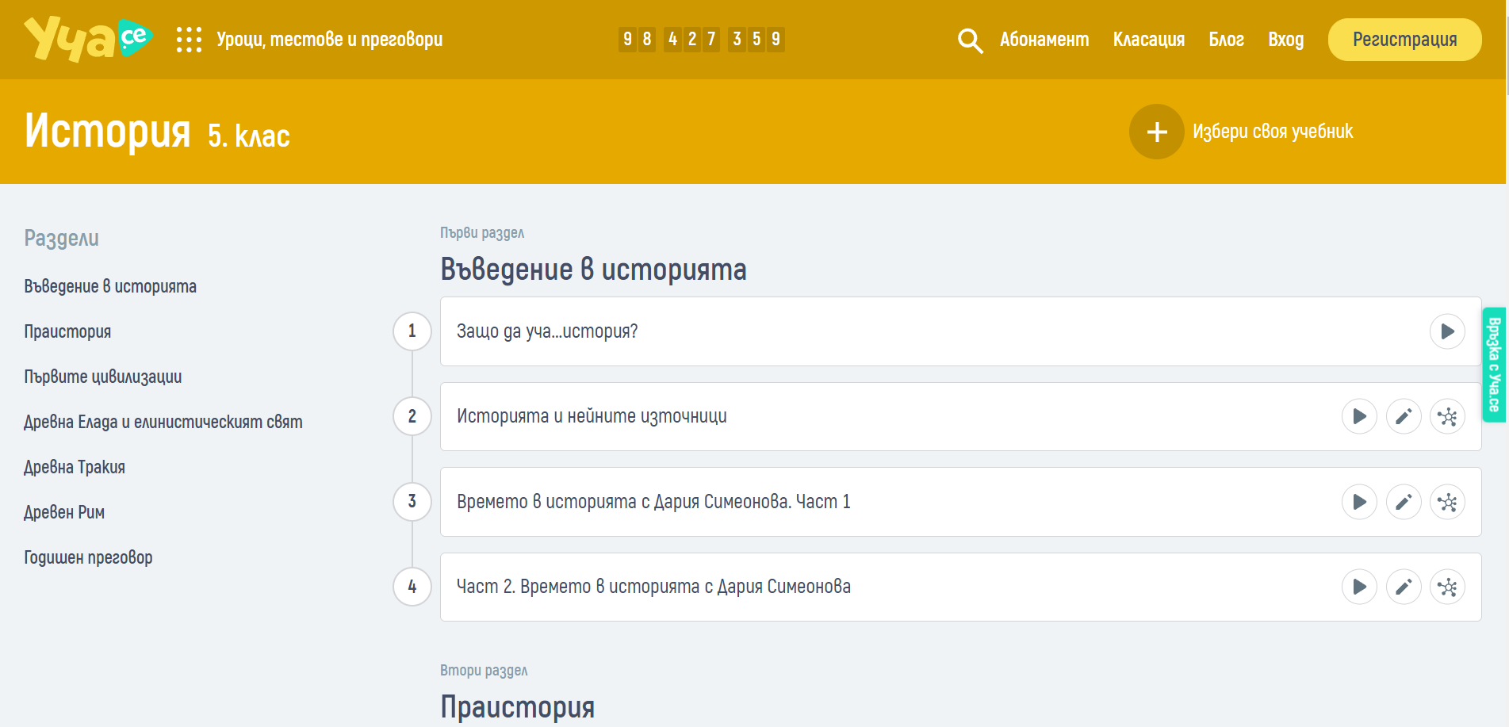

Фигура 2 - Страница "История за 5 клас" в платформата "Уча се"

След избор на дисциплина и клас ученикът получава достъп до страница [Фигура 2], в която вляво са разположени имената на разделите, а вдясно – уроците по всеки раздел.

Има елемент на последователност (уроците са номерирани и са подредени в някакъв ред), но ученикът не разбира за кой исторически период се отнася раздела/урока.

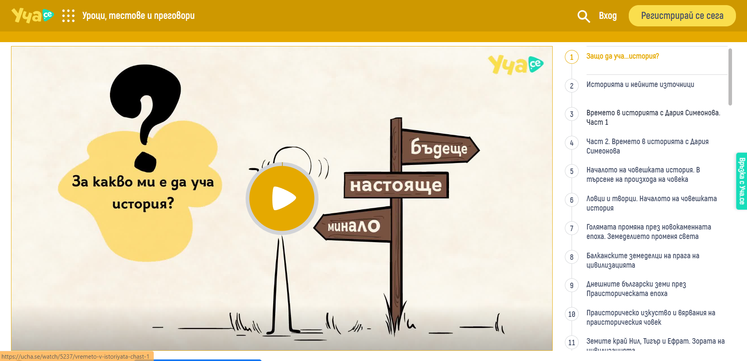

Фигура 3 - Избран урок в "Уча се"

При избор на урок се отваря екран, на който вдясно е показан списък с предстоящите уроци, а вляво (по-голямата част от екрана) има вграден видеоматериал.

От списъка потребителят не може да разбере кога преминава към изучаването на нов раздел.

Към урока има само кратко описание на видео клипа, никъде няма допълнителни материали или нещо интересно, което да е свързано със събитията или фактите, за които е разказано в клипа.

Заключението за платформата “Уча се” е, че могат да се намерят материали, обхващащи целия образователен процес от пети до дванадесети клас, тоест платформата предоставя материали не само по история, а и по всякакви други дисциплини.

Уроците са групирани по класове и раздели, към всеки урок има видео материал, в случай, че няма такъв, е указано в кой учебник и на коя страница може да се намери информация относно даден урок.

Към някои от уроците в платформата има разработени тестове за самоподготовка, всеки тест има време за решаване, в горния десен ъгъл има списък с всички въпроси в теста, като всеки въпрос е показан в кръг с номер, фонът на всеки кръг се променя в зависимост от това дали е маркиран отговор или не.

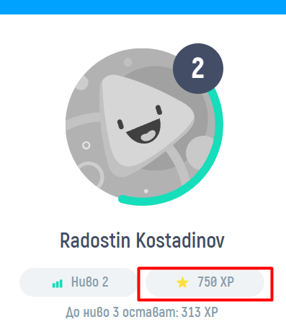

Фигура 4 - Точкова система на "Уча се"

Платформата поддържа и точкова наградна система (XP система), чрез която мотивира учениците. Точки могат да се печелят чрез решаване на тестове, независимо от предмета (математика, история, химия, физика и т.н.) и се добавят към акаунта, но не са разделени по предмети, всички точки се калкулират общо.

## Khan Academy

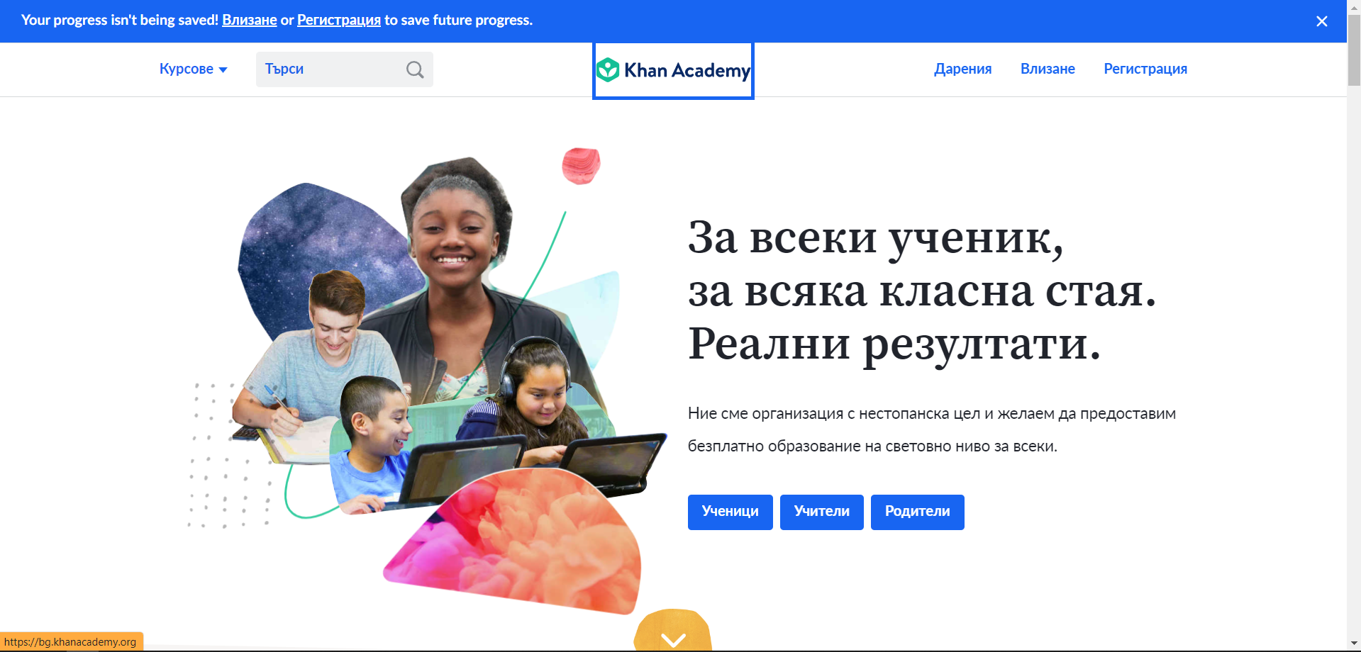

Фигура 5 - Начален екран на платформата "Khan Academy"

От началния екран на Khan Academy [5] се разбира, че системата предлага онлайн обучение, като също така предоставя на учителя инструменти, с които може да следи и да наблюдава извършваните задачи от ученика.

Подразбира се, че може да се разделят учениците по класове и че системата има поне три вида потребители – Ученик, Учител и Родител.

Също така се добива и представа за това, че материалите, които предоставя системата са безплатни, не е нужно да се заплащат такси за достъп до тях.

Долу в центъра на екрана има индикация, която подканва потребителя да разгледа и останалите възможности, които системата предлага.

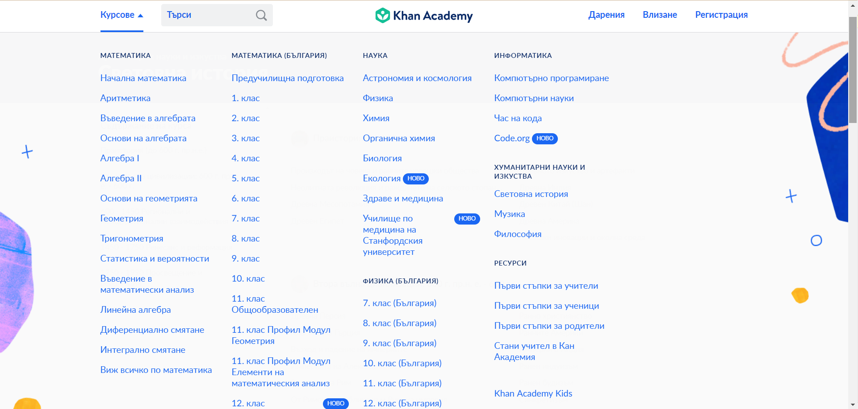

Фигура 6 - Избор на ресурс в платформата "Khan Academy"

През това начално меню трябва да премине всеки потребител преди да си избере дисциплина за изучаване.

Тук впечатление прави разделението на ресурсите:

* Има два раздела “Математика”
* В раздел “НАУКА” има дисциплина “Физика”, а в същото време има и друг раздел “Физика (България)”
* В по-голямата част от менюто са показани уроци, но в последния раздел е документацията (ръководството) за потребителите

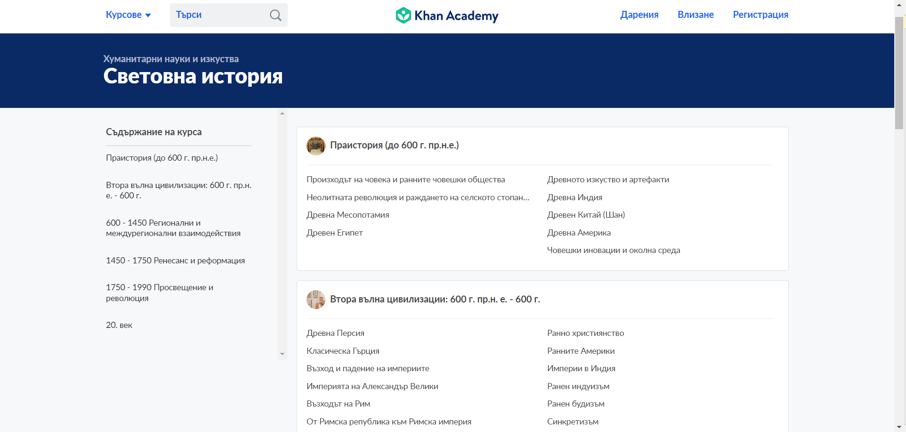

Фигура 7 – Раздел Световна история а платформата "Khan Academy"

За разлика от “Уча се” [4], тук вляво се виждат времевите диапазони, по които е структурирано учебното съдържание – световната история е разделена по Ери и те играят роля на тематични раздели, също така ясно е отразен периодът, който една Ера обхваща.   
Още една разлика между двете системи е, че тук могат да се намерят не само видео материали, а и текстови документи, но от друга страна някои от материалите в “Khan Academy” не са преведени на български.

Както при “Уча се” [4], така и при Khan Academy системата не предоставя възможност на учители да публикуват материали или тестове.

## Платформа за създаване на динамично съдържание - Visme

Visme е платформа, която предоставя уникални възможности за създаване и съхраняване на съдържание, независимо от тематиката. В платформата могат да се създават множество различни типове дигитално съдържание – презентации, документи, диаграми, видеа и друга [Фигура 8]

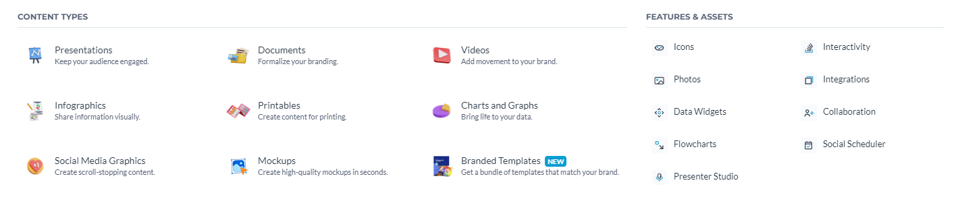

Фигура 8 - Visme – възможности

Платформата разполага с доста голяма библиотека от материали за обучение относно използването й.



Фигура 9 - Visme - user guide

Всичко във Visme е структурирано и лесно достъпно, потребителите могат бързо да започнат да създават личните си дигитални диаграми и интерактивни времеви линии, платформата предоставя също и възможност за използване на готови шаблони, някои от които са безплатни, а за други е нужен абонамент [Фигура 10].

Но, трябва да се отбележи, че след като е създадено дигиталното съдържание, независимо дали е използван шаблон или не, отново е нужен абонамент, за да може да бъде изтеглено или споделено.

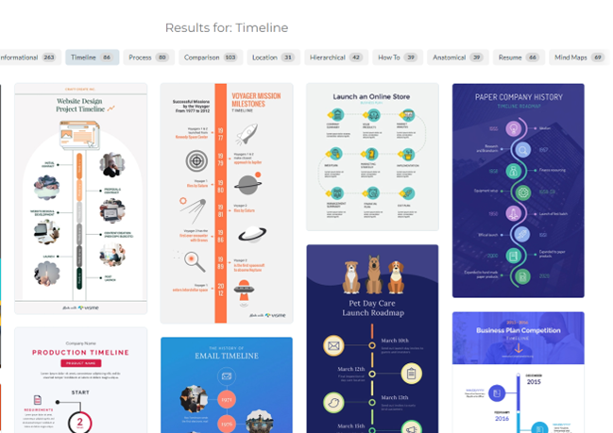

Фигура 10 - Visme - шаблони за времеви линии

## Sutori For Schools

Sutori For Schools е уеб базирано приложение за онлайн обучение, от тип „класна стая“, което има за цел да помогне на учителите в трудния и динамичен преход към дигиталното обучение.

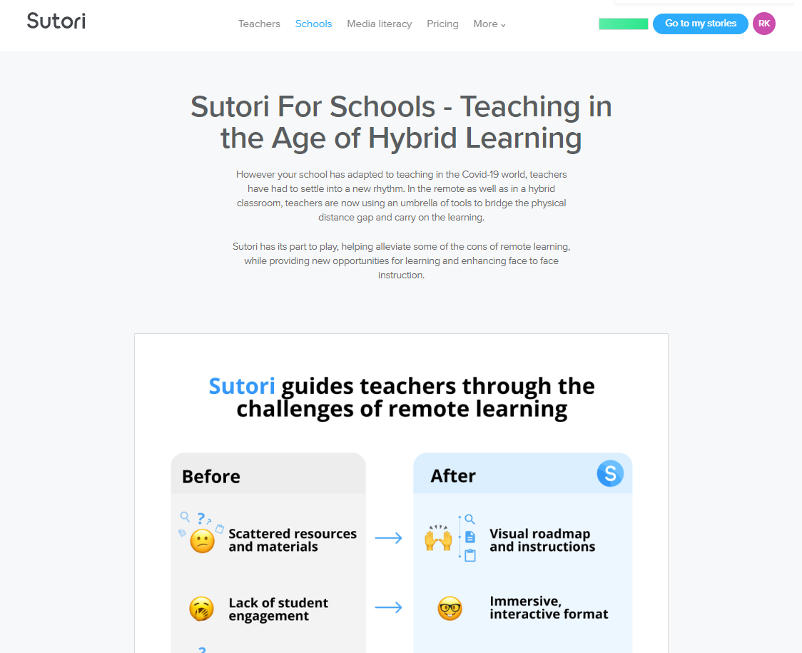

Фигура 11 - Sutori For Schools - Начален екран

Sutori разполага с много материали за обучение на учителите, относно това как по-лесно и бързо да се приспособят към дигиталното обучение [Фигура 12].

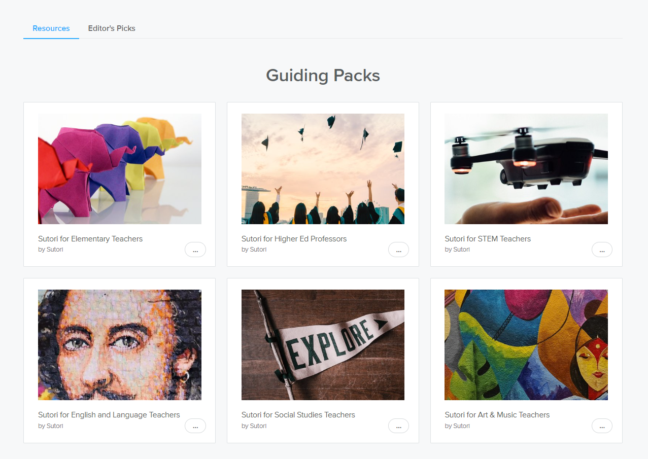

Фигура 12 - Sutori - Уроци за учители

Платформата дава възможност на учителите да създават собствени времеви линии, документи, графики, диаграми и други. Също както Visme, Sutori предлага готови шаблони за по-лесно и бързо създаване на дигитални учебни материали [Фигура 13].

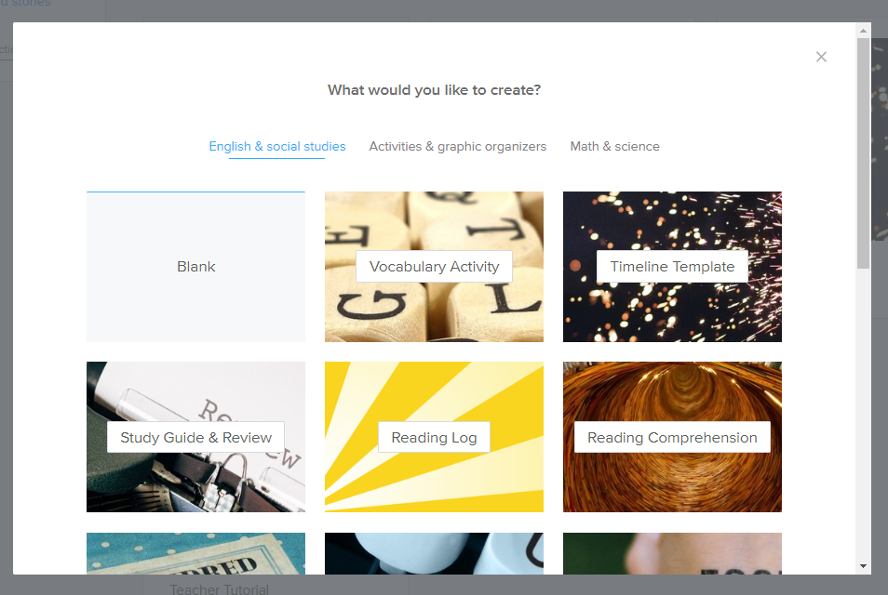

Фигура 13 - Sutori – Шаблони

Проблемът, който се наблюдава при Visme, се среща и тук – ограничените възможности. За да има достъп до всички инструменти на системата, учителят трябва да има абонамент, в противен случай, създаваните от него материали могат да включват само текст и изображения.

## Предимства и недостатъци на разглежданите уеб приложения.

|  |  |  |  |  |
| --- | --- | --- | --- | --- |
|  | Visme | Sutori For Schools | Уча се | Khan Academy |
| Работа с регистрирани потребители | Да | Да | Да | Да |
|  |  |  |  |  |
| Създаване на собствено съдържание | Да | Да | Не | Не |
|  |  |  |  |  |
| Тестове, Контролни, Състезания | Не | Не | Да | Да |
|  |  |  |  |  |
| Точкова система | Не | Не | Да | Да |
|  |  |  |  |  |

## Изводи. Цел и задачи

След анализа на съществуващите решения могат да бъдат направени следните изводи:

* Разгледани са няколко решения в областта, но нито едно от тях не е насочено изцяло към дисциплината “История”.
* Нито едно от разгледаните уеб приложения не може пълноценно да покрие процеса на усвояване и затвърждаване на знанията и изграждане на хронологична връзка между отделните събития, разглеждани в даден урок по история.
* Две от приложенията разполагат с точкова система, която да мотивира учениците, но и двете точкови системи нямат разделяне на точките по категории и дисциплини.
* Учителите са ограничени в създаването на учебни материали, не могат да се създават комплексни елементи от времева линия, съдържащи по няколко ресурса от различен формат.
* В някои от разгледаните решения се губи последователността и хронологията на събитията.

Целта на настоящия дипломен проект е да се проектира и разработи система, подпомагаща процеса на самоподготовка по история чрез обучение в интерактивна онлайн среда. Работата в тази среда следва да изгражда дълготрайни асоциации между "Какво - Кога - Къде - Как - Защо" за всяко историческо събитие, включено в курса на обучение и да повиши интереса към изучавания предмет и мотивацията за самоподготовка, самопроверка и прилагане на придобитите знания.

За постигане на целта са формулирани следните задачи:

* да се определят функционалните изисквания към средата;
* да се определи контекста на употреба на приложението;
* да се синтезира функционален модел и да се проектира

архитектурата на уеб приложението;

* да се проектира макет на интерфейса на приложението;
* да се направи обоснован избор на технологии за

реализиране на проекта;

* да се разработи с подходящи технологии интерфейса на

приложението;

* да се разработят програмните модули, които да осигурят

функционалността на средата в съответствие с поставените

изисквания;

* да се дефинират системните изисквания към приложението;
* да се тества готовото приложение.

# Проектиране и описание на решението

## Етапи на проектиране и създаване на приложението

В Таблица 1 подробно са описани етапите на проектирането и създаването на приложението в дипломната работа с необходимите дейности и постигнатите резултати.

Таблица 1 - Етапи на проектирането

|  |  |  |  |
| --- | --- | --- | --- |
| **Етап 1 - Проучване и анализ** | | | |
| **Дейности:** |  | **Резултати:** | |
| * Анализ на предметната област; * Дефиниране на изискванията към приложението; * Анализ на изискванията; |  | * Спецификация на изискванията; * Концептуален модел на приложението; | |
| **Етап 2 – Проектиране Резултати:** | | | |
| * Модел на интерфейса; * Структура на базата от данни и релациите между отделните таблици; | | | |
| **Етап 3 - Разработка** | | | |
| **Дейности:** |  | **Резултати:** | |
| * Разработване на оформлението и дизайна; * Разработване на програмната логика; |  | * Използваеми и естетически издържани уеб страници; * Администраторски панел за управление на съдържанието; | |
| **Етап 4 - Тестване и въвеждане в експлоатация** | | | |
| **Дейности:** |  | **Резултати:** | |
| * Тестване на локална машина; * Избор на подходящ домейн, хостване на уеб приложението; * Тестване в реални условия; * Въвеждане в експлоатация. |  | * Работещо уеб приложение. * Отстранени грешки, възникнали при тестването. | |
| **Етап 5 – Поддръжка** | | | **Резултати:** |
| Системата се поддържа от администратор, който следи за актуалност на данните и компонентите на приложението. | | | |

## Изисквания към разработваното приложение

Преди да се обсъди концепцията на такова приложение, е необходимо първо да се анализира какъв опит получават учениците, когато играят на мобилни устройства, конзоли или настолни игри. Основната цел на играта е да поддържа вниманието и интереса и ако стремежът е да се постигне същото с обучението, трябва да се познава добре мотивационната стратегия на видеоигрите.

Дори най-простата игра предоставя многопластово преживяване, т.е. трябва да има сюжетна линия, по която героят се развива в хода на играта (тук може да се направи аналогия с хронологичната последователност на събитията, изучавани в курса по история). За да може героят да напредне, той трябва да изпълни редица мисии, които му носят необходимите постижения, за преминаване към следващата част от сюжета (може да се направи аналогия с придобиването на набор от учебни ресурси за всяко изучавано събитие или епоха).

По време на сюжетната линия на играта главният герой събира точки за постиженията, които е достигнал, след събирането на определен брой точки се повишава нивото, с повишаване на нивото се получава достъп до нови зони за изследване, мотивацията се засилва от очакването за нова/постоянна награда, нови точки и още повече се засилва от състезанията, заложени в играта и наградите от тези състезания (може да се направи аналогия със системата за проверка на знанията или състезания между учениците). За да бъде мотивираща интерактивната среда за самоподготовка, тя трябва да включва поне в минимална степен от елементите на това многопластово преживяване.

### Контекст на използване

* област на приложение: училищно образование;
* потребители: ученици, записани в системата на прогимназиалното и гимназиално образование;
* възрастов диапазон: над 5-ти клас;
* предметна област: история;
* теми: свързани със задължителния учебен материал;
* физически обхват и ограничения: неограничен по време и място, изисква се само интернет връзка;
* необходими умения: способност за работа с WEB базирани приложения;

### Функционални изисквания към средата

* за да бъде по-достъпна, да бъде реализирана като уеб приложение;
* да поддържа ресурси в текстов, графичен, аудио и видео формат и да осигурява възможно най-богатата интерактивност, която съвременните уеб технологиите позволяват;
* да поддържа три режима на педагогическо взаимодействие - "учене", "проверка на знанията", "състезание";
* качването и управлението на учебното съдържание, да се извършва от контролен панел, достъпен само за учителя, като учителят играе и ролята на системен администратор;
* контролният панел, да дава възможност за изграждане на тематични йерархични структури от интерактивни времеви линии, групирани по специфични критерии;
* контролният панел да осигурява възможност за наблюдение на дейността и постиженията на учениците;
* да се даде възможност за персонализиране на потребителя с аватар на хипотетично лице с характеристики, присъщи на хората от епохата или периода, в който се развива хронологията;
* в режим "състезание" ученикът да може да се състезава с реални потребители - неговите съученици;
* ученикът да има право да участва в състезанието само веднъж;
* да се насърчава активността на учениците чрез система от бонуси и награди, която ще доведе до реален принос към оценките на класа.

### Роли, Функции и Дейности

В отговор на горните изисквания се очертават два вида потребители, които да взаимодействат със системата - учител и ученик.

***Учител***: Използва контролния панел, за да конфигурира и управлява учебната среда и съдържание, като изпълнява следните функции и свързани с тях действия:

* Поддръжка - в тази функция учителят е администратор - работи с профилите на учениците, регистрирани в системата чрез одобряване, редактиране или премахване на регистрации на потребители и задаване на потребителския достъп, определен от класа, в който ученикът се обучава.
* Управление на съдържанието - в тази функция учителят качва или редактира следната йерархична структура:
  + - категория "ера";
    - подкатегория "период";
    - подкатегория "място".

За вече публикувани категории и подкатегории, има възможност да създаде времева линия за конкретна категория/подкатегория, като изпълни следните настройки:

* задава типа на времевата линия:
  + времева линия за обучение;
  + времева линия за проверка на знанията;
  + времева линия за състезание;
* задава допълнителни настройки в зависимост от типа на времевата линия.

След като създаде времевата линия, учителят трябва да добави елементи към нея като към всеки елемент се прикрепя набор от учебни ресурси:

* обикновен текст;
* аудио ресурс;
* видео ресурс;
* изображение;
* бонус точки, които ще се добавят към профила на ученика, след успешно завършване на времевата линия;

При създаването на времева линия за проверка на знанията, учителят да може да избере не само между въпроси с множествен или единичен избор, но и да зададе дадена дата/година/период, тогава ученикът да избира съответното събитие, артефакт, профил на съвременен гражданин, или историческа личност, отнасяща се за зададения времеви период. или за един от горните елементи, да избере съответната дата/година/период.

Учителят също така има възможност да задава или редактира статуса на състезание/тест - дата на активиране, времеви интервал, награди и публикуване на съобщение/известие.

* + Наблюдение - в тази функция учителят има възможност да разглежда профила на ученик:
    - аватари, създадени от ученика;
    - активност на ученика:
      * брой завършени времеви линии;
      * състояние на незавършените времеви линии;
      * брой прегледани учебни ресурси;
      * брой създадени аватари.
    - точките за постижения, събрани от потребителя:
      * от завършените времеви линии;
      * от прегледани учебни ресурси;
      * от състезания/контролни;
      * от създадени аватари.

***Ученик***: първоначално ученикът трябва да се регистрира в системата и след одобрение на регистрацията от учителя получава достъп до публикуваните времеви линии. Функциите на ученика са в пряка зависимост от режимите на работа на среда:

- Учене - за да стартира обучителна времева линия, ученикът трябва да влезе в системата, да избере епоха и подкатегория за даден период и/или място, след което да избере вида на времевата линия (обучение) и накрая трябва да избере ориентацията на времевата линия - по исторически личности или по събития.

След като времевата линия е избрана, ученикът получава достъп до първите активни елементи на времевата линия и учебните ресурси, свързани с тях, в различни формати.

- Проверка на знанията - този режим изисква избор на тестова времева линия, като механизмът за подбор е същият както е описано по-горе. За мотивация на учениците, в допълнение към точките за всеки правилно отговорен въпрос, бонус точки се присъждат за точност на отговорите (100% верни отговори) и за бързина на завършване - ако тестът е завършен в рамките на определен интервал от време. За всеки прегледан ресурс, ученикът събира точки в зависимост от избраната стратегия за възнаграждение. Точките отключват достъп до следващите елементи на времевата линия или, в по-либерална стратегия, директно отварят достъп до следващата времева линия в избраната подкатегория.

- Състезание - ученикът получава съобщение за предстоящо състезание, в което се посочват датата и часът, когато ще бъде активирана времевата линия, темата на състезанието и времето, което всеки ученик ще има за решаване на теста в рамките на 24 часа след активирането му. С други думи, тестът се решава веднъж и след стартиране на времевата линия тя е отворена за определено време.

- Мисия "Аватар" - странична мисия за допълнителни точки е създаването на аватар на измислена личност, която е живяла в определен период на определена епоха. Създаването на аватар изисква сглобяване на профил с помощта на предлаганите опции от системата, а именно период, пол, възраст, място на раждане, места, където лицето е живяло, начин на живот, препитание, професия и образование.   
Тази функция, макар и да не е основна в средата, заема много важно място в обучението по история. Обикновено, историята се занимава с живота на известни и влиятелни исторически личности, но за да се придобие по-дълбока представа за духа на изучаваните периоди, е добра практика за учениците да се опитат да си представят обикновения човек, съвременник на тези периоди. Иновативна роля тук играе емпатията, която предполага учениците да се асоциират с чувствата и преживяванията на хората, които са живели през съответния период, като се абстрахират от съвременните схващания и гледни точки [8].

- Прогрес - ученикът, освен че получава известие за всяко получено възнаграждение, има възможност по всяко време да провери колко точки е събрал и до кои времеви линии е получил достъп, да види завършените времеви линии, тестове, състезания, напредъка си по времеви линии или незавършени времеви линии. При събиране на определен брой точки и в зависимост от вида на събраните точки, ученикът получава реална оценка.

### Изисквания към потребителския интерфейс

* + - * *Организационни изисквания* – подредена и структурирана информация, така че потребителите да могат лесно да се ориентират. Интерфейсът трябва да помага на потребителя да определи коя информация е важна и в кой етап трябва да бъде разгледана и обработвана;
      * *Ориентационни изисквания* – потребителят трябва да може лесно да се ориентира в системата, да знае къде се намира и как да се върне назад или да продължи напред в приложението.
      * *Навигационни изисквания* - навигацията трябва да бъде максимално елементарна, за да се улесни работата на потребителя;
      * *Презентационни изисквания* - представянето на информацията трябва да е в унисон с иновативните изисквания на техническите средства за визуализация и комуникация;
      * *Интерактивност* – системата осъществява контакт чрез поредица от действия и/или съобщения с друга система/системи, като всяко действие или съобщение е свързано или възникнало от предходни такива. Именно този „контакт“ осъществява връзката „човек-система“.
      * *Организирано меню* – подредбата на сайта е основен фактор за неговата ергономичност. Навигационната лента трябва да осигурява лесен и удобен достъп до информацията, както и да съдържа секции, видими на една страница. Препоръчително е менюто да бъде просто и кратко – дългите менюта създават излишно объркване и трудно се запомнят. Редът на секциите трябва да следва някаква логическа последователност.
      * *Използване на формални модели или визуални метафори* – с помощта на визуални метафори разбирането е по-ефективно, защото интерфейсът се опира на вече ясни понятия, за да изгради нови.
      * *Равномерно натоварване на сензорната система* – прекалените динамични елементи в страницата водят до натоварване на зрението и сензорната система, така че е излишно и непрепоръчително наличието на много контрастиращи и ярки цветове, динамични реклами и премигващи изображения.
      * *Концептуален модел за навигация* – необходима е ясна визия за типа навигация (последователна, линейна, семантични мрежи и др.), която ще се използва – с цел предотвратяване объркването на потребителя относно неговия път от секция до секция.
      * *Реална информация за състоянието на системата* –  
        поради технически проблеми компютрите могат да забавят обработването на някакъв голям процес и да спрат обработката, без да изведат съобщение на екрана. Някои от тези технически проблеми са непредвидими, но в повечето случаи безпокойството на потребителя може да бъде сведено до минимум, чрез кратки съобщения за състоянието на системата, съпроводени дори често и с метрични единици (проценти). Съобщенията за състояние не осигуряват информация, чрез която може да се контролира образователния процес, но тази комуникация помага на потребителя да почувства, че той все още контролира ситуацията.
      * *Изчистени и логически екрани* – четирите принципа за оформление на интерфейсни екрани са:

1. Обектите да са разположени в логически последователен ред;
2. Бутоните да са на място с добра видимост;
3. Надписите или символите на бутоните да са точни и ясни;
4. Бутоните да са групирани според функциите и тяхната употреба.

Представянето на информацията може да бъде оценено от гледна точка на:

* + оформяне на екраните;
  + цветова гама и съотношение;
  + наличие/отсъствие на “дразнещи точки” и места, които ненужно привличат вниманието на потребителя (фонов цвят или звук);
  + разполагане на обекти от един и същ тип по еднообразен начин на всички екрани;
  + наличие на елементи на интелигентност в интерфейса;
  + диалогичност с използване на съобщения, ленти, проценти, часовник и др.;
  + съдържание на съобщенията – краткост, граматика, стил, уважителен тон, подкрепящи и мотивиращи;
  + удобство на въвеждането на данните от потребителя; контрол за коректност на въвежданите данни; чистота на интерфейса (наличие/отсъствие на релевантни по отношение на контекста обекти върху екрана).

Създаването на логически подреден и удобен интерфейс е от важно значение за успеха на дадено приложение. С негова помощ се извършва визуална комуникация между потребителя и скритата в приложението логика.  
 Съществува изразът „ефективна визуална комуникация“ („успешна визуална комуникация“), зад който се крият основни фактори, правила и модели за създаване и функциониране на графичния потребителски интерфейс.

### Изисквания относно кода

Кодът на съвременните приложения трябва да бъде ясно структуриран. Подредбата е един от най-важните критерии за бързa и лесна работа с фрагменти от програмен код, тъй като подпомага намирането и улеснява отстраняването на грешки и проблеми. Освен това, ясно структурираният код оставя добри впечатления за стила на писане на програмиста. Оптималността на кода също е от значение, за да не се изразходват излишни ресурси на компютърната система, изпълняваща приложението. Добра практика е поставянето на коментари при нужда – като по този начин се улеснява четенето и разбирането на кода при съвместна работа. Използването на „version control“ система също е от значение, тъй като това позволява бързо възстановяване на кода в случай на фатални грешки, системни сривове и други, както и добър контрол над модулите и версиите на системата.

## Проектиране на системата

### Архитектура на приложението (логически модел)

Логическият модел на архитектурата определя основната функционалност на приложението. Комуникацията между основните елементи в едно уеб приложение – като база от данни, приложна логика, уеб сървър и клиентската машина е от ключово значение за пълноценната му работа. При реализацията на настоящото приложение е използван MEAN стек, чиято архитектура може да се представи по показания на Фигура 14 начин. В архитектурата присъстват следните компоненти:

* **MongoDB**  – документна база данни, която съхранява данни в гъвкави, подобни на JSON документи.
* **Express** – технологична рамка за уеб приложение за NodeJS.
* **Node.js** – платформа за уеб сървър, която предоставя богата библиотека от различни JavaScript модули.
* **AngularJS** – уеб интерфейсна JavaScript технологична рамка. Позволява създаване на динамични, едностранични приложения съгласно концепцията модел – изглед – контролер (MVC).

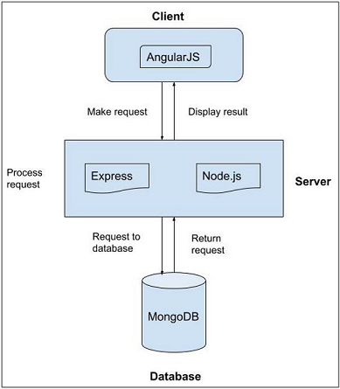

Фигура 14 - Архитектура на MEAN стек приложение

### Организация на данните – концептуален модел на БД

На Фигура 15 е представен концептуалният модел на използваната за приложението база от данни.

БД е съставена от общо 8 колекции(таблици)

* users – Съхранява идентификационна информация за потребителите и техните настройки
* avatars – Съхранява данни за създадените от учениците аватари
* eras – Служи за съхранение на данни относно различните Ери, които обхваща историята.
* lessons – Съхранява данни за създадените от учителите уроци
* lessonitems – Таблица, която съхранява елементите на уроците(времевите линии).
* ptcblanks – Тази таблица съхранява данни, относно шаблоните за контролни, състезания и упражнения
* questions – Съхранява всички създадени въпроси за контролни, състезания, упражнения.
* solvedptcs - Съхранява информацията за всички решени контролни, състезания, упражнения.

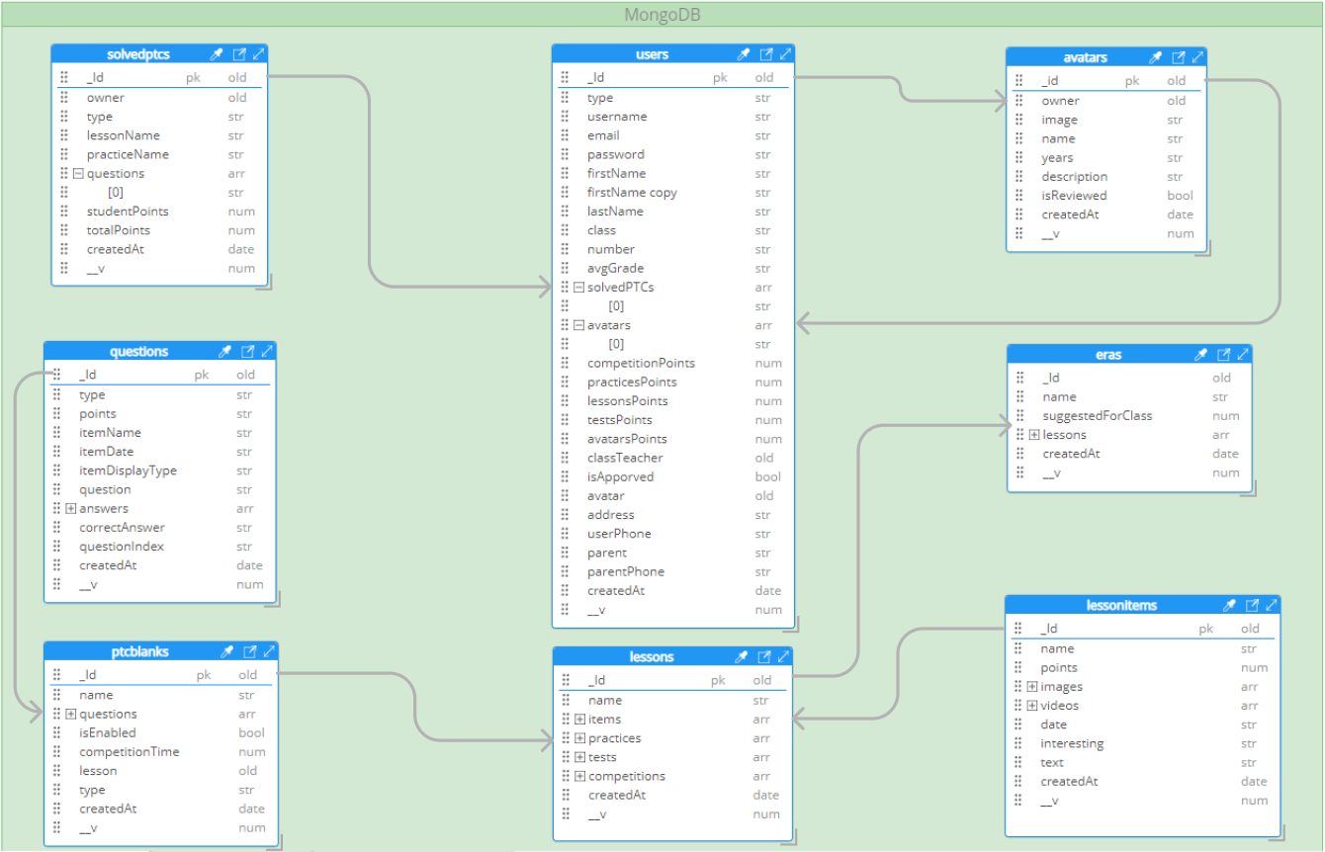

Фигура 15 – Концептуален модел на БД

### Функционален модел на приложението

Функционалният модел на приложението се построява на базата на формулираните по-горе изисквания и дефинирания контекст на употреба.

#### Ученик

Първата задача на ученика е да се регистрира в системата като посочи потребителско име, адрес на електронна поща, парола, име, презиме, фамилия, избере клас и въведе номер. След подаване на заявка за регистрацията, профилът на ученика е нужно да се активира от учител.

Щом ученикът бъде одобрен има право да се впише в системата с въведените от него потребителско име и парола, по време на регистрацията.

Всеки успешно вписал се ученик, има достъп до [Фигура 16]:

* Публикуваните от учителите уроци
* Активните упражнения/състезания/тестове
* Профила си, където може да следи прогреса си и натрупаните точки до момента, среден успех, класен ръководител и др., също така от тук може да създаде и собствен аватар

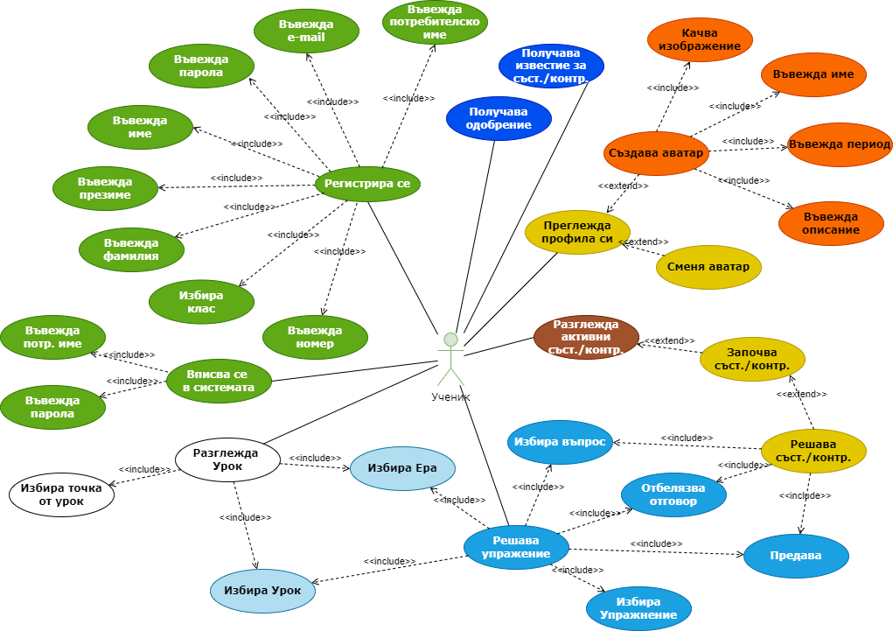

Фигура 16 – Случаи на употреба – Ученик

Два от основните процеси, извършвани от учениците са описани чрез диаграми на дейностите Фигура 17 и Фигура 18, чрез тях е показано, че материалите са лесно достъпни и организирани по начин, който подпомага усвояването и затвърждаването на фактите в хронологичен ред.

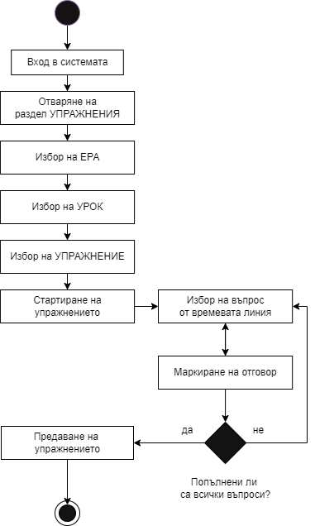

Фигура 17 – Диаграма на дейниостите -   
Решаване на упражнение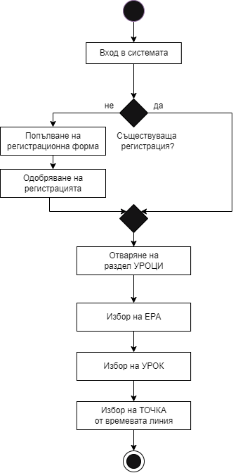

Фигура 18 – Диаграма на дейностите -   
Избор на урок

#### Учител

Освен че може да упражнява функционалността на ученика, учителят може да създава уроци, времеви линии, упражнения, състезания и тестове, може да оценява създадените от учениците аватари, да преглежда и редактира профилите на учениците, да обновява вече създадените материали, да активира упражнения, състезания или тестове, също така и да одобрява заявки за регистрация, цялата тази функционалност е описана на Фигура 19, чрез диаграма на случаите на употреба.

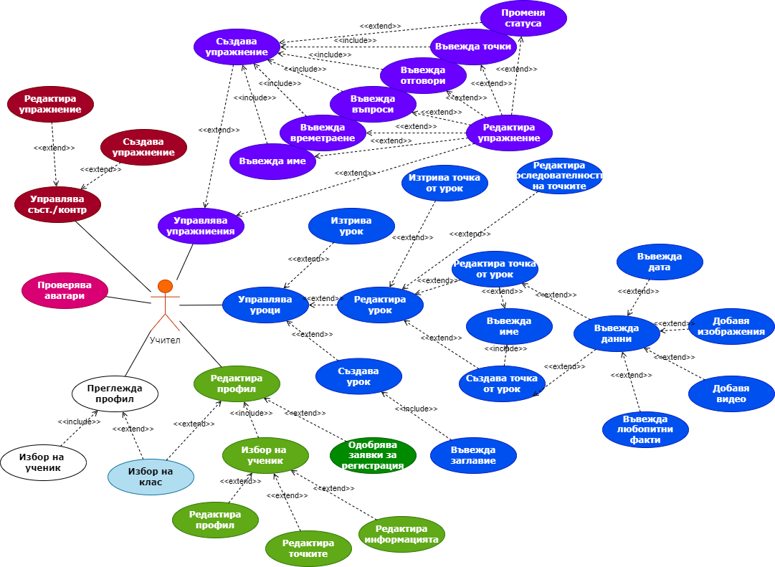

Фигура 19 – Случаи на употреба – Учител

### Проектиране на интерфейса на приложението

Една от важните задачи при разработката на софтуерните системи е проектирането на потребителския интерфейс, тъй като потребителите съдят за качествата на една система по-скоро от интерфейса и графичното ѝ оформление, отколкото от нейната функционалност. И най-брилянтно разработената софтуерна система може да претърпи провал, ако потребителският интерфейс е зле проектиран. Всичко казано дотук важи в още по-голяма степен, когато става дума за приложение предназначено за ученици и за подпомагане на учебния процес, поради факта, че учениците са аудитория, на която трудно се задържа вниманието върху учебният процес. Сама по себе си приложението не би било достатъчно интересно за учениците, ако не бъде съчетано с подходящо графично оформление и интерфейсни компоненти. Процесът на проектиране на интерфейса на средата е показан на Фигура 15. След анализ на функционалния модел на приложението и дефиниране на основните действия, които ще изпълняват потребителите, се изготвя карта на сайта (sitemap) и схематични макети (wireframes) на отделните екрани на приложението. На Фигура 21 е представена картата на сайта, а на Фигура 22, Фигура 23 и Фигура 24 са дадени макетите на някои от екраните на дипломната разработка.

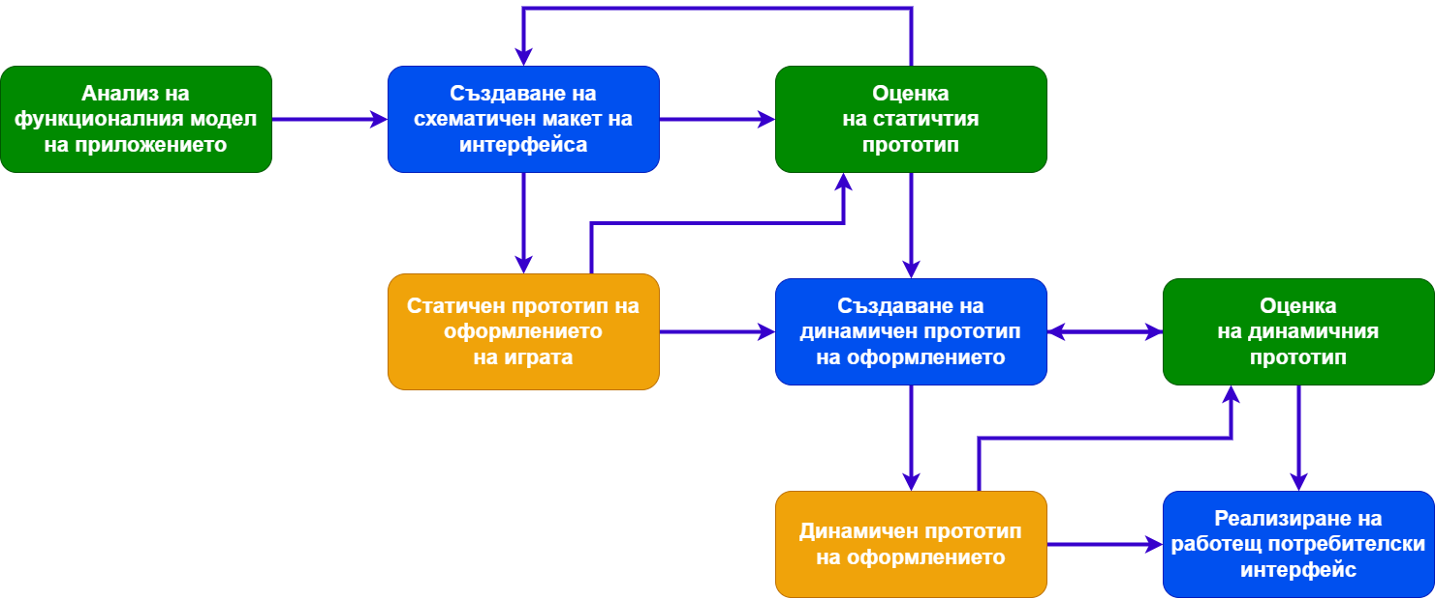

Фигура 20 - Процес на проектиране на потребителския интерфейс

На фигурата със зелен цвят са отбелязани етапите в които се разглежда, анализира и обсъжда, наличната до момента информация за проекта – изисквания към платформата, потребителски роли и функции, изисквания към интерфейса и други. След подробен анализ се преминава към следващ етап от проекта - създаване на „wireframe“, „mockup“ или работещо приложение, тези етапи са отбелязани на схемата със син фон, резултатът от тяхното приключване може да бъде статичен прототип, динамичен прототип или работещо приложение (отбелязани със жълт цвят).

На Фигура 21 е показана картата на сайта, в син цвят са отбелязани линковете, които могат да се достъпват без да е нужна регистрация в системата. Със зелен цвят са достъпните за учениците линкове, а с оранжев – учителските.

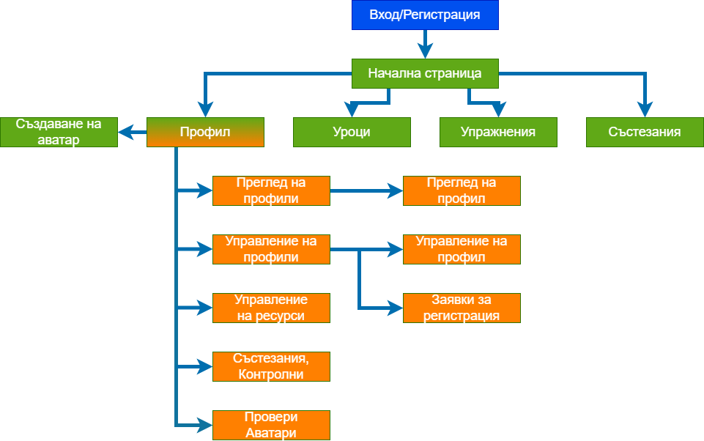

Фигура 21 - Карта на сайта

Целта на макетите е да се даде схематична представа за интерфейсните компоненти, които ще бъдат включени в проекта и тяхното оптимално разполагане във всеки един екран. Интерфейсните компоненти най-общо включват:

* Контроли за въвеждане и подаване на информация: бутони, полета за въвеждане на текст, радиобутони, чекбоксове, падащи списъци;
* Навигационни компоненти: навигационни пътеки (breadcrumb), полета за търсене, слайдъри, тагове, икони, каталози на страници;
* Информационни компоненти: подсказки, икони, линии на прогреса, уведомления, полета за съобщения, модални прозорци;
* Контейнери: например акордеон [9].

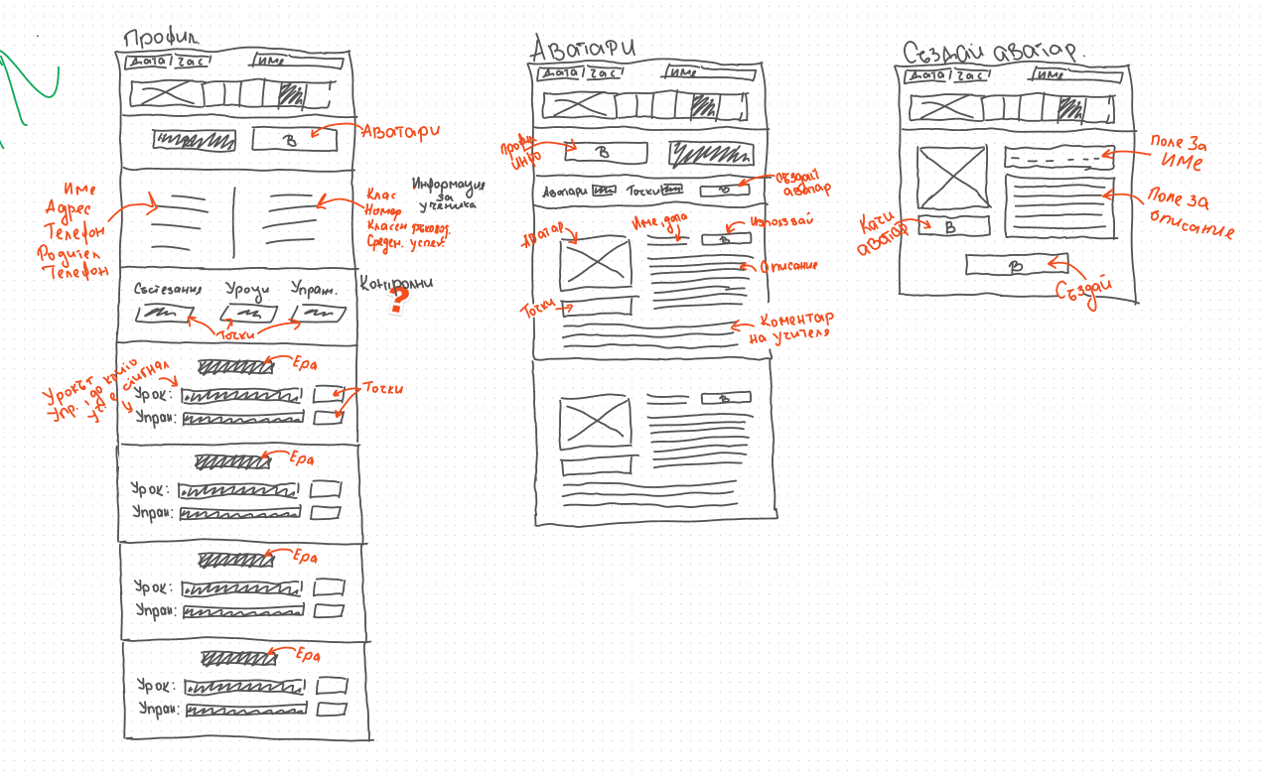

Фигура 22 - Wireframes 1 - Профил и създаване на аватар

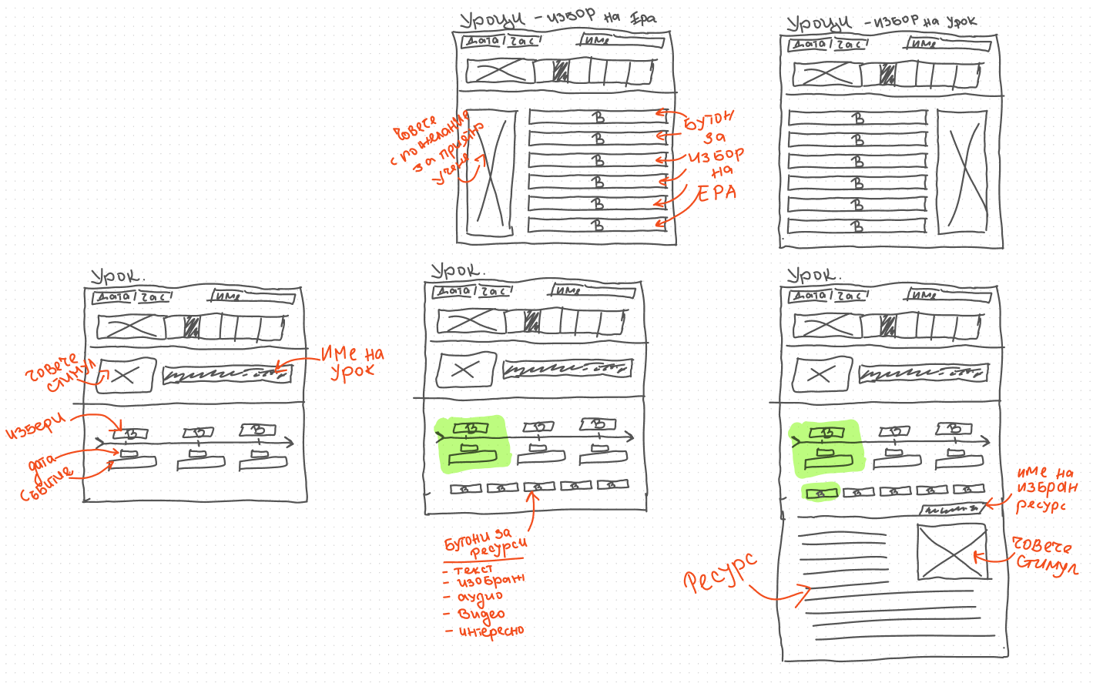

Фигура 23 - Wireframes 2 - Уроци

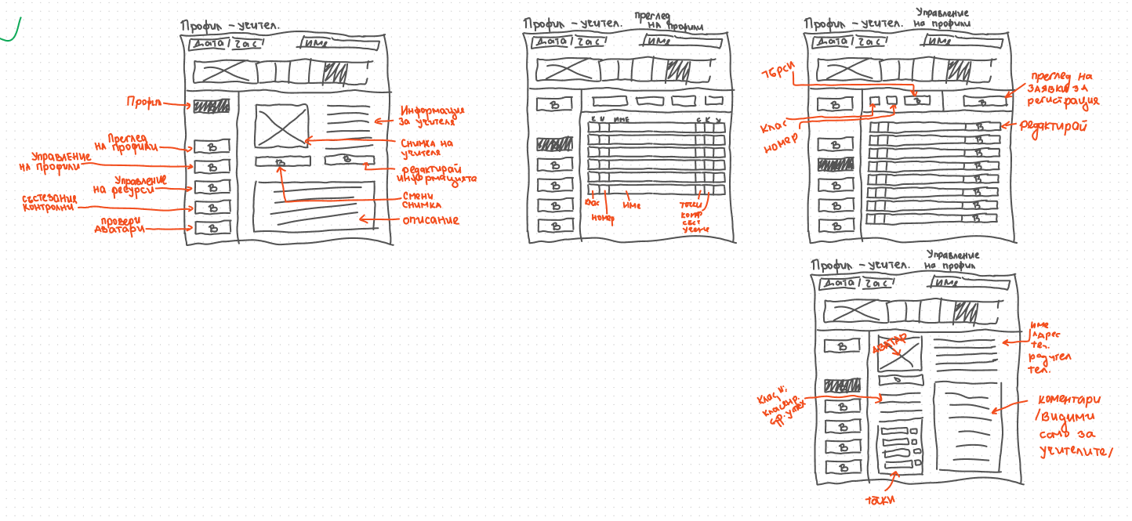

Фигура 24 - Wireframes 3 - Профил - учител (1)

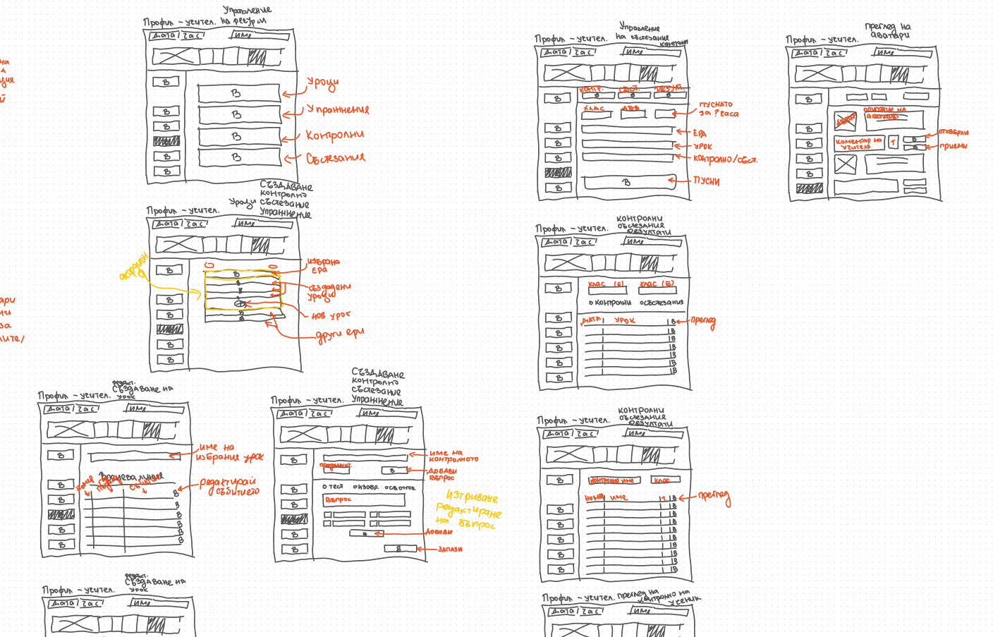

Фигура 25 - Wireframes 4 - Профил - учител (2)

В [10] са дадени някои основни принципи при проектиране на потребителския интерфейс на обучаващи мобилни приложения:

* Навигацията трябва да бъде семпла, ясна и логически последователна в отделните екрани на приложението. Сложната навигация трябва да бъде избягвана;
* Да се избягва скролването на екрани и текстови пасажи;
* Интерфейсът да бъде така построен, че потребителите бързо да разберат как се работи с приложението;
* Сходните действия и сходната информация трябва да бъдат локализирани на едни и същи места в екраните на приложението – например, бутонът „Начало“ да се намира на едно и също място във всеки екрани;
* Адаптивността към дисплеи с различна резолюция е важно качество за осигуряване на използваемостта на потребителския интерфейс;
* Предоставяне на точното количество информация. Излишъкът от информация или несъответстващата на предметната област информация обърква потребителите и снижава производителността им;
* Намаляване на количеството на текстовата информация и увеличаване на информацията, предоставена в графичен или анимиран формат намалява когнитивното натоварване на обучаваните и повишава мотивацията за учене.

Така се стига до динамичен прототип, който отразява навигацията в уеб приложението, реакциите на интерфейсните компоненти към действия от страна на потребителя, интерфейсните анимации на някои обекти. Част от динамичният прототип на проекта може да разгледате на Фигура 26 и Фигура 27.

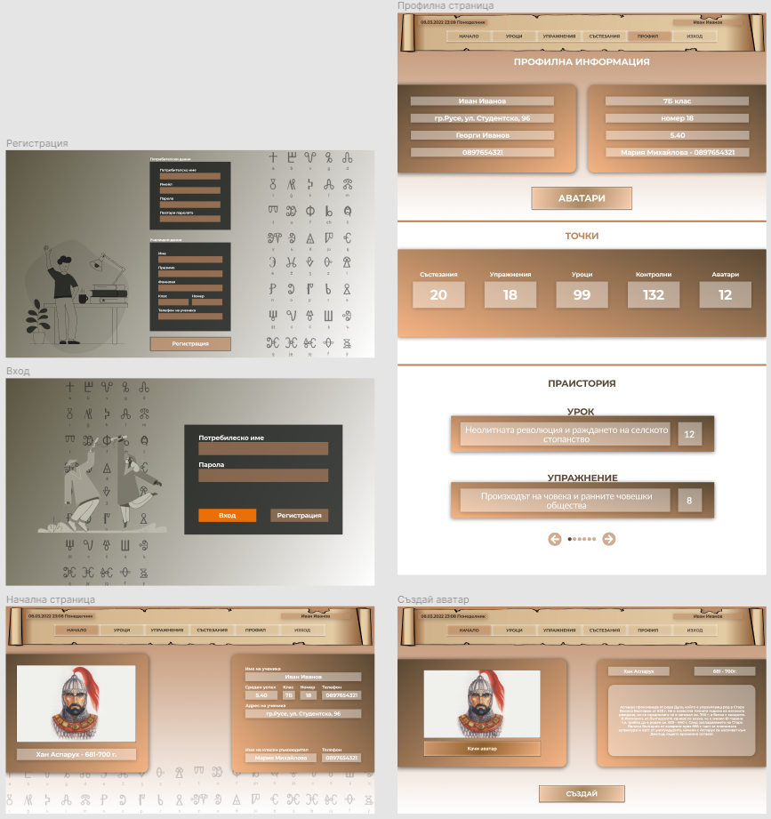

Фигура 26 - Mockup 1 - Профил и създаване на аватар

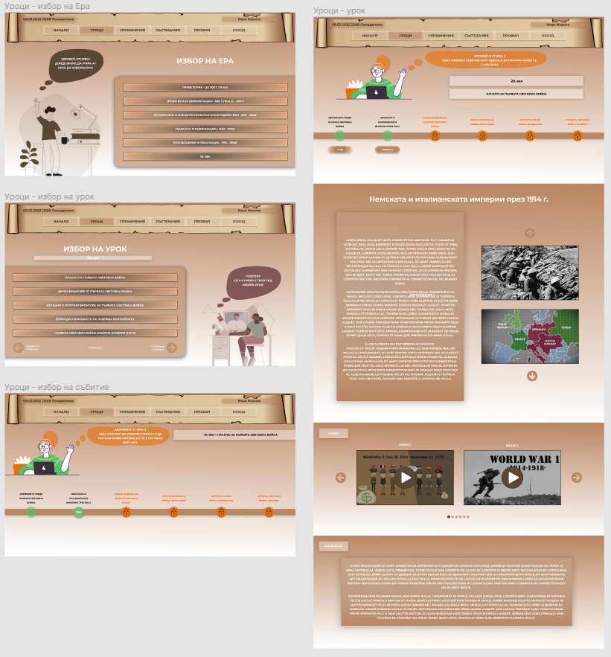

Фигура 27 - Mockup 2 – Уроци

# Реализация на приложението

Формулираните по-горе изисквания към системата налагат тя да бъде разработена като уеб приложение, което да може да се използва с еднаква лекота от мобилно устройство и от настолен компютър или лаптоп. Това налага да бъде направен избор на технологии за уеб разработка и подходяща графична система, които от една страна да осигурят необходимата функционалност на приложението, а от друга – графично оформление на интерфейса, подходящо за спецификата на системата и за целевата група от потребителите й.

## Избор на технологии за реализация на приложението

### Избор на езици и технологии за разработване на приложението

#### HTML

HTML e основният маркиращ език, използван за създаване структурата на уеб страниците. Той е основен стандарт в Интернет, а правилата в него се определят от международния консорциум W3C. Описанието на документа става чрез специални елементи, наречени HTML елементи или маркери, които се състоят от етикети или тагове. Тези елементи са основната градивна единица на уеб страниците. Чрез тях се оформят отделните части от текста на една уеб страница, като заглавия, раздели, хипертекстови препратки, таблици и т.н. Най-често HTML елементите са групирани по двойки, тъй като е характерно да се използват отварящи и затварящи тагове. В повечето случаи HTML кодът е написан в текстови файлове и се хоства на сървъри, свързани към Интернет. Тези файлове съдържат текстово съдържание с маркери – инструкции за браузъра как да се показва текста. Предназначението на уеб браузърите е да могат да прочетат HTML документите и да ги превърнат в уеб страници. Браузърите не показват HTML таговете, които се намират в документа, а ги използват, за да разберат как да интерпретират съдържанието на страницата.

Основните предимства на HTML 5 са:

* По-добра поддръжка за аудио и видео елементи, тъй като съществуват специализирани тагове, създадени за вграждане на аудио и видео елементи. Работата на програмистите е много по-улеснена в сравнение с използването на Flash, когато трябва да се вмъкват изображения, видеа или анимации;
* Подобрена оптимизация за търсачките (SEO). В сравнение с Flash, HTML 5 e изключително лесен за настройване и оптимизация;
* Универсална съвместимост с всички съществуващи браузъри.

#### CSS

CSS е език за описание на стилове, използван основно за описване на представянето на документ, написан на език за маркиране. Позволява да се определи как да изглеждат елементите съществуващи в една HTML страница – шрифтове, размери, цветове, фонове и др. Най-често се използва с HTML, но може да се приложи и върху произволен XML документ. Спецификацията му официално се поддържа от W3C. Основната причина за създаването на този език е необходимостта от разделянето на съдържанието и структурата на уеб страниците отделно от тяхното визуално представяне. Преди утвърждаването на стандартите при използването на CSS, съдържанието на сайтовете и стила на техния дизайн са описани в една и съща HTML страница, в резултат на което HTML кода се превръща в сложен, нечетлив и изключително труден за поддръжка. Използвайки CSS, настройките за форматиране могат да бъдат поставени в един-единствен файл, отделно от HTML файла с уеб съдържанието, което значително подобрява четимостта, разбираемостта на кода, както и поддръжката на уеб страниците, тъй като стилът вече се намира само на едно място и при извършване на промяна, тя ще бъде отразена на всички места в приложението, където е свързан конкретния CSS файл. Структурата на един CSS файл е много проста. Тя включва названието на елемента (селектор), за който ще се приложи стила и след това параметрите (свойствата), които се ограждат в големи скоби – { }. Когато в големите скоби се поставят няколко свойства, те се отделят един от друг чрез точка и запетая. Всички параметри, които се намират в големите скоби се наричат правила.

Съществуват няколко начина за прилагане на CSS стила:

* Външен стил. Той се използва, когато трябва да се контролират множество HTML документи, като нужните параметри се задават във външен файл;
* Вътрешен стил. Използва се, за да се зададе вида на един отделен HTML документ, като нужните свойства се задават със специален таг на HTML страницата;
* Вграден стил. Подходящ е, когато трябва да се форматират определени HTML тагове в една страница. CSS стилът се разполага като атрибут директно в HTML тага.
* Методите на работа с вътрешен и вграден стил са остарели и крайно непрепоръчителни за използване при разработката на съвременни уеб приложения.

Основните предимства на CSS са:

* Бързо зареждане на уеб страниците. CSS файловете обикновено се запазват в кеш паметта на уеб браузърите, след като се зареди първата HTML страница, свързана към CSS файл. По тази причина, зареждането на нови страници, които използват същия CSS файл, ще бъде оптимизирано;
* Гъвкавост при управлението и поддръжката на страниците. С променянето на само един ред от CSS файла, можем да обновим стилизирането на всички страници, които са свързани към този файл;

#### JavaScript

JavaScript представлява интерпретируем език за програмиране от високо ниво, широко разпространен и съвместим с повечето съвременни уеб браузъри. Като език с множество парадигми, JavaScript поддържа стилове за програмиране, ориентирани към събития, функционални и императивни (включително обектно-ориентирани и прототипни). Наред с HTML и CSS, JavaScript е една от основните технологии в Световната мрежа. Езикът позволява създаването на интерактивни уеб страници и е съществена част от съвременните уеб приложения. Повечето уеб браузъри, използвани в момента, имат вграден специален JavaScript механизъм за изпълнението на кода.

Възможности на JavaScript:

* Зареждане на данните чрез използване на асинхронно програмиране;
* Ефекти с изображения и HTML елементи: скриване/показване, пренареждане, влачене, слайд шоу, анимация и много други;
* Управление на прозорци и рамки;
* Разпознаване на възможностите на браузъра;
* Използване на камера и микрофон;
* Създаване на 3D графики;
* Възможност за създаване на по-добър и гъвкав потребителски интерфейс.

Основни предимства на JavaScript:

° Скорост. JavaScript командите са включени в кода на една HTML страница и се изпълняват от компютъра на крайния потребител, който е заредил страницата. Подобна „клиентско-ориентирана“ програма е много по-бърза от програма, която се изпълнява на сървъра (например програма, написана изцяло на PHP);

° Нисък трафик. Понеже целият JavaScript код се зарежда с отварянето на дадената интернет страница, браузърът се обръща към вече заредения код за изпълнението на отделните команди, вместо към сървъра. Това облекчава сървъра и намалява консумирания трафик;

° Голям брой готови програми;

° Адаптивност и универсалност.

Ограничения на JavaScript:

° Недостъпност за някои потребители. Поради потенциалния риск JavaScript програмите да включват зловреден код, някои потребители изключват възможността на браузърите да изпълняват JavaScript команди;

° Различно интерпретиране. Някои браузъри изпълняват JavaScript командите по свой, различен начин. За да се постигне един и същи резултат, независимо от вида на използвания браузър, разработчиците на JavaScript програми трябва да напишат код, който разпознава използвания браузър и го насочва към специфична за него част от програмата.

#### Front End JavaScript технологии

Front-End разработката засяга всичко, което потребителите виждат в браузъра/приложението. Отговаря за визията, дизайна и усещането на потребителите за приложението. В тази сфера на уеб разработката се използват основно няколко технологии: ***HTML***, ***CSS*** и ***JavaScript***. Едни от най-известните JS технологии (JS рамки и JS библиотеки), използвани за разработка на потребителски интерфейси са: React, ***Angular***, Vue, Ember и Backbone. Според измерване на популярността по брой звезди за проекта в GitHub и броя на запитвания в Stack Overflow, Angular и React преобладават в топ 10 най-популярни.

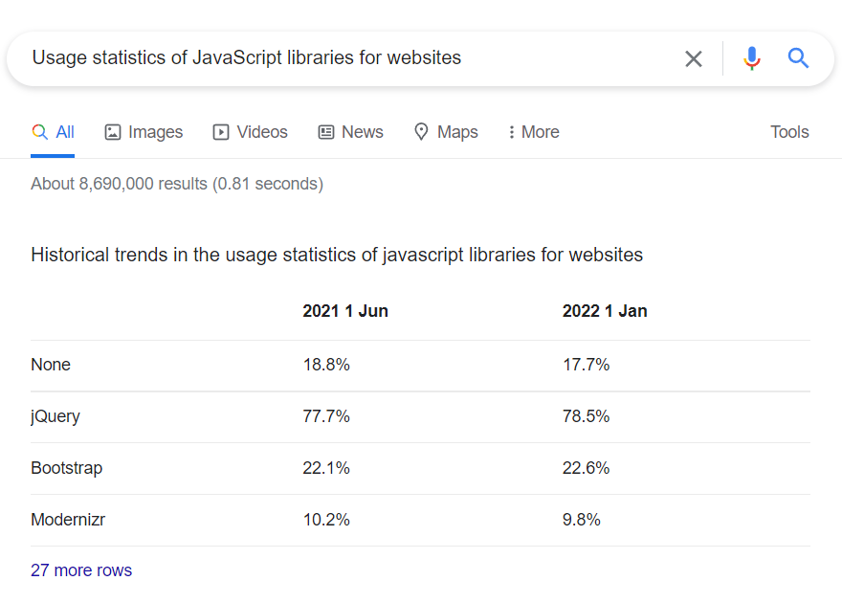

Фигура 28 - Статистика на използването на JavaScript библиотеки в разработването на уебсайтове, /14.06.2022/

В класацията за най-използвани JS технологии, преобладават тези, които се използват и могат да се засекат в кода (front-end). jQuery е на първо място в google класацията, следван от Bootstrap и Modernizr.

#### AngularJS

AngularJS, често срещана и като „Angular“, е платформа с отворен код за уеб приложения. Разработена от Misko Hevery и Adam Abrons през 2009, се поддържа от Google и общност от програмисти и корпорации целящи справянето с различни трудности при разработването на приложения от една страница (single-page applications, или SPA). Основната концепция, въз основа на която е изграден AngularJS е model-view-controller (MVC) архитектурният модел, чиято идея е при разработването на големи приложения информацията да се раздели на логически дялове. MVC моделът разделя уеб приложението на три отделни части.

* Модел (Model) – основно включва информация относно данните в приложението, която обикновено се взема от сървъра (Напр. един студент в университет има име, презиме, фамилия, ЕГН, студентски номер, електронна поща и т.н.);
* Изглед (View) – представлява информацията, която се визуализира на екрана. (В примера това може да бъде името, фамилията, студентският номер, а останалите данни да остават скрити за потребителя);
* Контролер (Controller) (също известен като Viewmodel или Presenter) представлява софтуерният код, който осъществява връзката между данните, които се пазят на сървъра (Модел) и това кои от тях да се визуализират на екрана (Изглед).

Платформата адаптира и увеличава възможностите на традиционния HTML да представя динамично съдържание чрез двупосочно събиране на данни (data-binding), която позволява автоматичната синхронизация на модел и изглед (MV). В резултат, AngularJS не набляга толкова на DOM манипулацията, а цели подобряването на възможността за тестване на приложението и неговата производителност. [11]

##### Основни понятия в AngularJS

* Шаблон (Template) – HTML с допълнително маркиране;
* Директиви (Directives) – разширяват HTML с допълнителни потребителски атрибути и елементи;
* Модел (Model) – данните, които потребителят вижда в Изгледа, и с които обменя информация;
* Обхват (Scope) – контекстът, където моделът се съхранява, така че контролерите, директивите и изразите да могат да го достъпват;
* Изрази (Expressions) – осъществяват достъпа до променливите и функциите от обхвата;
* Компилатор (Compiler) – парсва шаблона, директивите и изразите
* Филтър (Filter) – форматира стойността на изразите за крайния потребител;
* Изглед (View) – това, което потребителят вижда (DOM);
* Свързване на информация (Data Binding) – синхронизира данните между Модела и Изгледа;
* Контролер (Controller) – бизнес логиката, която стои зад Изгледа
* Вмъкване на зависимост (Dependency Injection) – създава и свързва обектите и функциите;
* Injector – контейнерът, който съхранява Dependency Injection
* Услуга (Service) – бизнес логика, която се използва многократно (независимо от Изгледа);
* Модул (Module) – контейнер за различните части на приложението, включва контролери, сървиси, филтри, директиви, които конфигурират Injector.

##### Data Binding

Data Binding в AngularJS приложенията е автоматична синхронизация на данни между модела (model) и изгледа (view) компонентите. Начинът, по който AngularJS изпълнява data binding, позволява да се разглежда модела като един източник-на-истина в проложението. Изгледът е проекция на модела по всяко време. Когато моделът се променя, изгледът отразява промяната, както и обратното.

##### Директиви

На високо ниво директивите са маркери в DOM елементите (подобно на атрибутите, имената на елементите, коментарите или CSS класовете), които оказват на компилатора ($compile) да добави специфични инструкции и дори да преобразува DOM елемента и неговите деца. Angular притежава вградени директиви като ng-Bind, ng-Model и ng-Class. Прието е да започват с префикс ng-. Има възможност за създаване на собствени директиви, които да бъдат използвани.

#### Back End JavaScript технологии

Back-End разработката се отнася за сървърната част от приложението и комуникацията с базата данни и крайния потребител. Отговаря на въпроса: Как функционира сайта/приложението? За разработка на back-end JavaScript основно се използва сървърната платформа *NodeJS* и JS рамките *ExpressJS* и *SocketIO*.

#### NodeJS

Node.js (или само Node) е сървърно приложение, създаващо среда за изпълняване на JavaScript код (runtime environment), а не език за програмиране. Node.js прави възможно изпълнението на JavaScript код директно на сървъра, както обикновено това се случва в уеб браузъра. Когато се каже, че дадено приложение е написано на Node.js, се разбира, че то е написано на JavaScript и се изпълнява от Node.js.

Често Node.js се описва като подходящо решение за приложения с интензивни I/O операции, но не и за такива с интензивна CPU обработка. Причината за това е, че тежките CPU обработки може да блокират процеса на Node.js.

##### Плюсове на Node.js:

* Уеб разработчиците, които работят с JavaScript, не е нужно да изучават допълнителни езици и технологии, за да могат да вдъхнат живот на своя уеб проект;
* По-малко различни технологии – по-лесна и бърза поддръжка на уеб приложението;
* Създаване на високо производителни, мащабируеми уеб приложения, работещи в реално време;
* Използва задвижван от събития асинхронен I/O модел на опериране с ползване на един единствен процес.

##### Node.js – JavaScript на сървъра

Node.js може да се използва като се инсталира на сървър или на личния ви компютър. Най-често Node.js се инсталира на сървър, за да може създадените за него приложения да са достъпни в уеб, например на собствен виртуален сървър. Node.js може да работи с всякакви сървърни технологии като уеб сървърите Apache, Nginx и различните типове бази данни NoSQL (MongoDB, Redis) и SQL (MySQL) и много други. Има богат микс от инструменти и технологии, използвани с Node.js.

#### Full Stack JavaScript технологии

Full Stack е комбинацията от back-end и front-end разработката.

Най-често срещаната комбинация от Node.js и други сървърни (back-end) и front-end технологии, използвани за разработка на приложения, са: *MEAN – MongoDB, Express.js, Angular.js, Node.js* и MERN – MongoDB, Express.js, React.js, Node.js. Това са пакети от взаимно свързани (full-stack) технологии.

#### ExpressJS

ExpressJS се счита за минимална, както и гъвкава рамка за уеб приложения на Node.js, която дава стабилни функции за използване на интернет, както и мобилни приложения. ExpressJS също се разглежда като рамка с отворен код и е разработена и поддържана от основата на NodeJS. Той също така дава минимален интерфейс, за да направим нашите приложения. В допълнение ExpressJS осигурява инструменти, които са необходими за изграждането на приложението. ExpressJS също е гъвкав, тъй като съществуват различни модули, които се предоставят на npm и които могат да бъдат директно включени в него, т.е. Express. [12]

##### Предимства на ExpressJS

ExpressJS има редица предимства:

* Това е предварително изградена рамка на NodeJS, която ни помага при създаването на сървърни уеб приложения по-бърз и интелигентен начин.
* Тъй като Express е направен в NodeJS, той наследява множеството си функции като гъвкавост, мащабируемост, простота, минимализъм, както и производителност.
* Накратко можем да кажем, че ExpressJS прави нещата за NodeJS по същия начин, както Bootstrap прави за HTML / CSS.
* Express също направи кодиране в NodeJS като парче торта и също така предостави на програмистите допълнителни функции, така че да разширят кодирането от страна на сървъра.
* ExpressJS, без никакви съмнения, е най-известната рамка на NodeJS по начин, че когато хората говорят за NodeJS, те имат смисъл да казват NodeJS + ExpressJS.

### Избор на система за управление на бази от данни

Базата данни представлява колекция от логически свързани данни в дадена предметна област, които са структурирани по определен начин. На практика базата данни се състои от записи, подредени 33 систематично, така че компютърната програма да може да извлича информация по зададени критерии. Компютърната програма, която се използва за управление и задаване на въпроси в базата данни, се нарича система за управление на бази данни (СУБД). От потребителска гледна точка една СУБД трябва да притежава следните свойства:

* Устойчива памет – данните трябва да се съхраняват независимо от процесите, базите от данни трябва да позволяват достъп до много големи обеми от данни и времето на достъп до данните трябва да е независимо от техния обем;
* Програмен интерфейс – СУБД трябва да предоставя език за заявки на потребителя или на приложната програма, която използва данните;
* Управление на транзакции – СУБД трябва да поддържа едновременен достъп до данните чрез множество транзакции; всеки потребител, който работи с данните трябва да инициира такъв процес; СУБД поддържа изолация на транзакциите – всяка транзакция е атомарна, т.е. тя или завършва изцяло, или бива изцяло отхвърлена; ако по време на изпълнения на една транзакция възникне проблем тя се отменя, заедно с всички изменения, които е причинила върху базата от данни;
* Устойчивост на данните – при възникване на грешки, данните трябва да могат да бъдат възстановени.

#### Нерелационни бази от данни

NoSQL е общо наименование на различни технологии, свързани с базите от данни, създадени за нуждите на модерните приложения и огромното количество информация, с което те работят. С NoSQL базите от данни се преодоляват различни ограничения на традиционните СУБД, например:

* Лесна мащабируемост (хоризонтално мащабиране);
* Поддържка на различни типове структури от данни;
* Използване при разработка с гъвкави методологии;

Нерелационните СУБД не използват схеми и таблици за данните. Информацията най-често се съхранява в т.нар. „документи“.   
Данните (наричани документи) могат да бъдат организират в колекция, която наподобява таблицата в релационните СУБД. За разлика от тях обаче, моделът на данните е динамичен и е възможно да се добавят нови полета с данни, без това да налага преработка на схемата/структурата на базата данни.

#### Заключение

Релационните бази данни помагат за постигане на сложни заявки. Освен това, те осигуряват гъвкавост и помагат при анализирането на данните. Нерелационните бази от данни работят добре с голямо количество данни. Намаляват латентността и подобряват производителността.

Основната разлика между релационните и нерелационните бази от данни е, че релационните съхраняват данните в таблици, докато нерелационните ги съхраняват във формат ключ-стойност, документи или друг вид, без да се използват таблици.

Поради широкото си разпространение и удобство, за настоящия дипломен проект е избрана нерелационна СУБД – (MongoDB).

#### MongoDB

Подобно на други системи за бази данни NoSQL, MongoDB използва дизайн без схема. Данните се съхраняват и извличат като форматирани в JSON документи, които могат да имат произволен брой вложени полета. Тази гъвкавост прави MongoDB подходящ за бързо разработване на приложения, когато се справя с бързо променящите се изисквания.

Както при всяко друго решение за база данни, е необходим някакъв междинен слой за комуникация между MongoDB и JavaScript компонентите. Един често срещан избор за стека MEAN е Mongoose. Mongoose осигурява не само свързаност, но моделиране на обекти, валидиране от страна на приложението и редица други функции, които не искате да ви безпокоят с преоткриването за всеки нов проект. [13]

### Описание на програмните модули

В таблица 3 е дадено описание на разработените програмни модули, реализиращи функционалностите на приложението в съответствие с изискванията и функционалния модел. В разделителите на таблицата са посочени основните директории на проекта, където се намират описаните файлове/поддиректории.

|  |  |
| --- | --- |
| Angular Application (Front-End) | |
| root | |
| .editorconfig | Помага за поддържането на последователни стилове на кодиране(писане) за множество разработчици, работещи по един и същ проект в различни редактори. |
| .gitignore | Служи за игнориране на файлове от системата за контрол на версиите (Git). Това обикновено са автоматично генерирани файлове - лог-файлове или такива създадени от компилиращата система. |
| README.md | Уводна документация за приложението. |
| package.json | Отговаря за настройките на npm пакетитите (библиотеките), използвани от приложението. |
| node_modules/ | Директория, която съдържа всички библиотеки, използвани от приложението. |
| src/ | Файловете, които се намират на първо ниво в директорията src, служат за тестване и изпълнение на приложението. Под папките съдържат същността на приложението и специфичната за приложението конфигурация. |

|  |  |
| --- | --- |
| /src/app/ | |
| Съдържа логиката и данните на проекта – услуги, компоненти, шаблони и стилове.  Всеки компонент е съставен от 3 основни файла:   * component-name.component.ts - Тук се описва логиката, управляваща всички събития и данни свързани с компонента. * component-name.component.html - Съдържа шаблона на компонента. * component-name.component.css – Стилизация, която се прилага, единствено върху конкретният компонент. | |
| app.module.ts | Главният модул на приложението, в който са декларирани всички използвани компоненти, услуги, външни услуги и допълнителни модули, също е указано кой компонент да се изпълни при стартиране на приложението. |
| app-routing.module.ts | Описва връзките между компонентите. |
| components/auth/ | В тази директория се намират route-guard-овете, както и компонентите за вход и регистрация в системата, също така и услугата, която управлява и съхранява данните на потребителя. |
| components/header/ | Компонента на главната навигация в приложението, разположена най-отгоре на екрана. |
| components/home/ | Компонента за началната страница на приложението. |
| components/lessons/ | Главната компонента за раздел “Уроци”, съдържа в себе си под-компоненти и услуги, относно цялата функционалност, свързана с разглеждането на уроци. |

|  |  |
| --- | --- |
| /src/app/ | |
| components/practice/ | Съдържа логика, шаблони и под-компоненти за решаване на упражненията. |
| components/profile/ | Компонента, която на този етап се използва като контролен панел от учителя, съдържа в себе си множество под-компоненти, реализиращи управлението на ресурсите(създаване и редактиране на уроци/упражнения) и на потребителите. |
| /src/assets/ | |
| Всички публични файлове за потребителите се разполагат в тази директория и нейните под директории. В момента има само файлове, който са част от интерфейса на приложението – икони и изображения използвани за изграждането на фона. | |
| /src/environments/ | |
| Както се подразбира от името на директорията, в нея са разположени файловете с настройките за различните режими, в които може да работи приложението. Например “режим на разработка”, “режим на тестване”, “реален режим на работа”. Файловете включват различни настройки – могат да се опишат крайни точки за свързване с външни услуги, достъп до БД, променливи и др. | |

|  |  |
| --- | --- |
| Server (Back-End) | |
| При реализирането на сървъра, също са използвани npm пакети, контрол на версиите(Git), предвидени са различни режими на работа система, затова ще бъде пропуснато описването на някой файлове/директории – (node_modules/ ; package.json ; .gitignore ; .env) | |
| app.js | Главният конфигурационен файл на сървъра, тук се декларират всички използвани библиотеки, всички пътища, чрез които може да се осъществи достъп с приложението, всички връзки с бази данни и отдалечени услуги. |
| Middleware/ | Функции, прилагани върху голяма част от заявките към сървъра – пример: Функция , която проверява, дали в хедъра на заявката съществуват дадени полета. |
| Models/ | Файлове, които описват моделите на данните в БД. |
| Routes/ | В тази директория са разположени файловете, контролиращи логиката на различните крайни точки на сървъра. |
| Schemas_validation/ | Файлове, отговарящи за валидацията на данните, преди записването им в БД. |
| Static/ | Директория, в която се съхраняват публичните файлове на сървъра. На този етап съдържа само изображенията на създадените от учителите уроци. |

### Реализация на потребителския интерфейс

В точката за програмните модули е отбелязано, че главната градивна частица на Angular приложенията са компонентите.

Всеки компонент съдържа в себе си шаблон (HTML документ), и логика, която управлява и следи за събития, относно шаблона.

Компонентите могат да се вграждат един в друг, тоест може да е налице един компонент (parent) и множество други компоненти (children), което предоставя възможността в един шаблон да се вмъкват други шаблони.

Поради техниката, към която подтиква Angular и по-точно SPA (single page application), шаблоните се зареждат динамично, без да е нужно презареждане на страницата и точно както е споменато в миналия параграф, шаблоните могат да се вграждат един в друг, тоест без да е нужно презареждане може да се смени част от страницата или изцяло визията на самата страницата.

На този принцип е изграден потребителският интерфейс на приложението, това е и причината крайните точки на приложението, описани на Фигура 21, да са малко на брой.

# Ръководство за потребителя

## Инструкции за работа с приложението

В системата има два вида потребители – учител и ученик.

Първоначално ученикът трябва да се регистрира, след което да изчака одобрение от учител. Щом бъде одобрен, ученикът може да влезе в системата с данните, които е попълнил по време на регистрацията. След успешно влизане в системата, ученикът може да разглежда уроците, създадени от преподаватели, както и да решава упражнения, свързани с тях.

Учителите, освен че контролират достъпа до системата, могат да създават и редактират материалите в нея. Те също така имат право да преглеждат упражненията, решени от ученици.

### Ученик

#### Регистрация

Отворете уеб приложението.

В дясната част на екрана има бутон 

След натискане на бутона, ще се отвори екран с регистрационна форма за попълване [Фигура 23], съдържаща следните полета:

***Потребителско име:*** дължина от 4 до 12 символа.

***Имейл:*** валиден имейл адрес, минимална дължина 6 символа.

***Парола:*** минимална дължина 6 символа.

***Име:*** дължина от 3 до 30 символа

***Презиме:*** дължина от 3 до 30 символа

***Фамилия:*** дължина от 3 до 30 символа

***Клас:*** избира се клас от падащото меню

***Номер:*** номер в класа 0-99 [пример: 14]

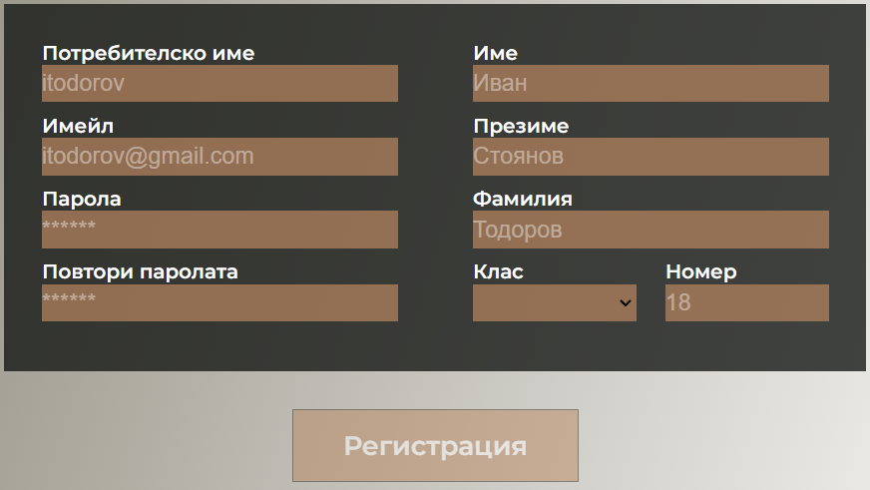

Фигура 23 - Уеб приложение за обучение по история - Регистрационна форма

След попълване на всички полета натиснете бутона , намиращ се под тях.

При валидни данни, на екрана ще се появи съобщение –   
“Успешна регистрация! Обърнете се към учител, за активиране на акаунта Ви.”.

Готови сте. Сега е нужно да изчакате одобрение от учител.

При невалидни данни, ще се покаже грешка, указваща в кое поле данните не са правилно въведени, редактирайте ги и отново натиснете бутона  .

#### Разглеждане на урок

Отворете уеб приложението.

Въведете данните за вход.   
(В случай, че нямате създаден акаунт, моля погледнете точка “Регистрация”).

След успешно влизане в системата, се отваря началният екран. В менюто, намиращо се в горната част на екрана, натиснете бутона “Уроци”



Пред вас, ще се отвори екран за избор на Ера.

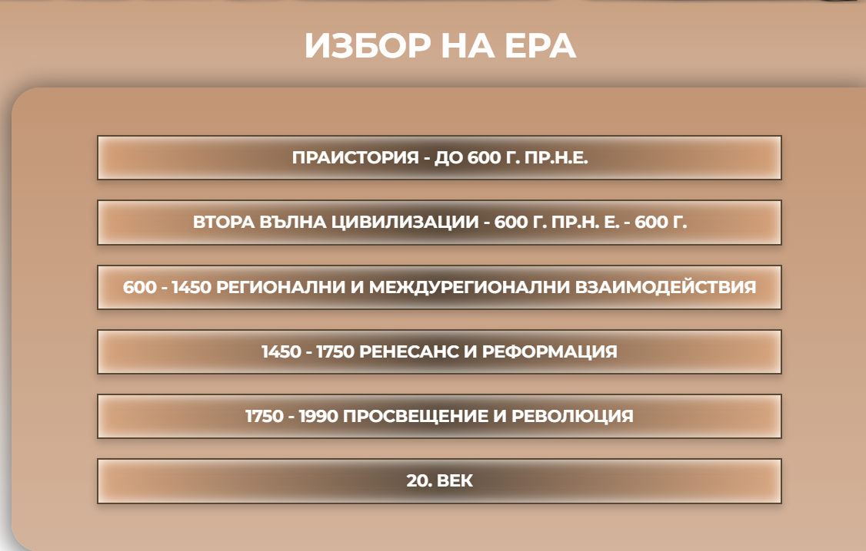

Фигура 24 Уеб приложение за обучение по история - Урок - избор на Ера

Изберете желаната от Вас ера, като натиснете върху нея.

Щом изберете Ера, ще видите списък с уроците, които обхваща.   
В случай, че ерата съдържа повече от 4 урока, в долната част на списъка ще има бутони, чрез които можете да разгледате всички уроци.

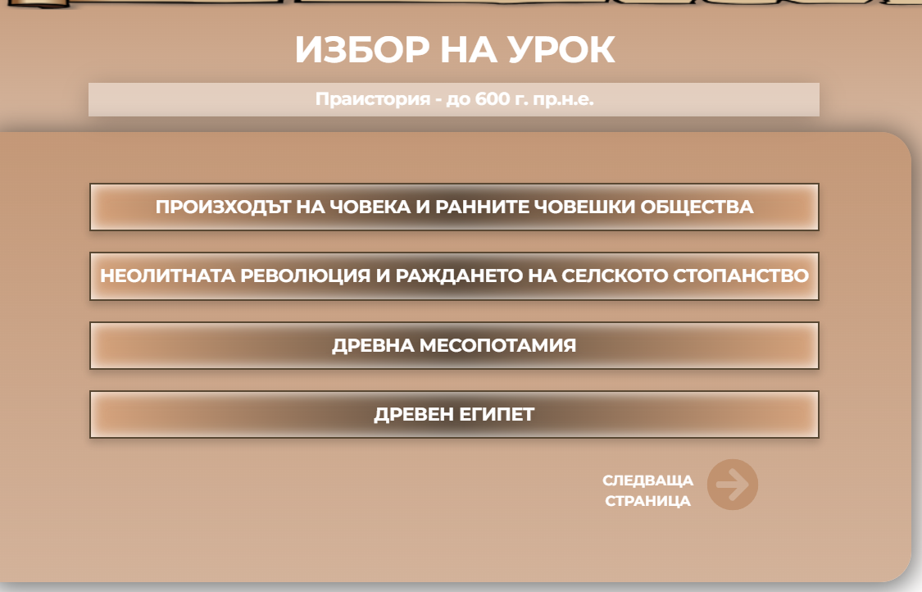

Изберете желания от Вас урок.

Пред Вас ще се отвори времевата линия на урока.

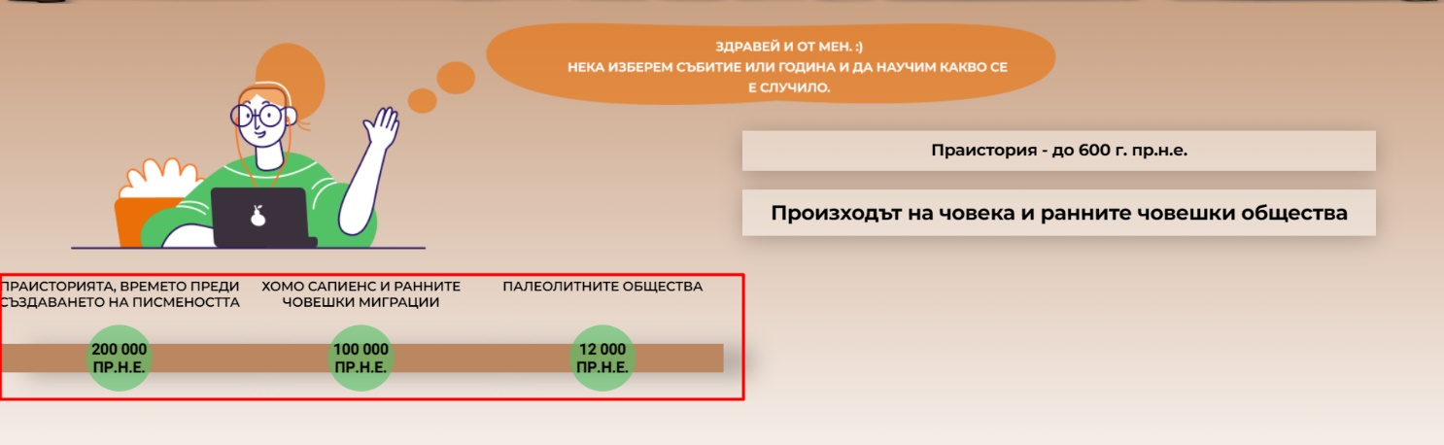

Фигура 25 - Уеб приложение за обучение по история - Урок - времева линия

За да разгледате елемент от времевата линия, натиснете върху годината.

#### Решаване на упражнение

Отворете уеб приложението.

Въведете данните за вход.   
(В случай, че нямате създаден акаунт, моля погледнете точка “Регистрация”).

След успешно влизане в системата, се отваря началният екран. В менюто, намиращо се в горната част на екрана, натиснете бутона “Упражнения”



От списъка, в лявата част на екрана – изберете Ера, като натиснете върху името й.

Щом изберете ера, в дясната част на екрана ще се покажат уроците, които обхваща.

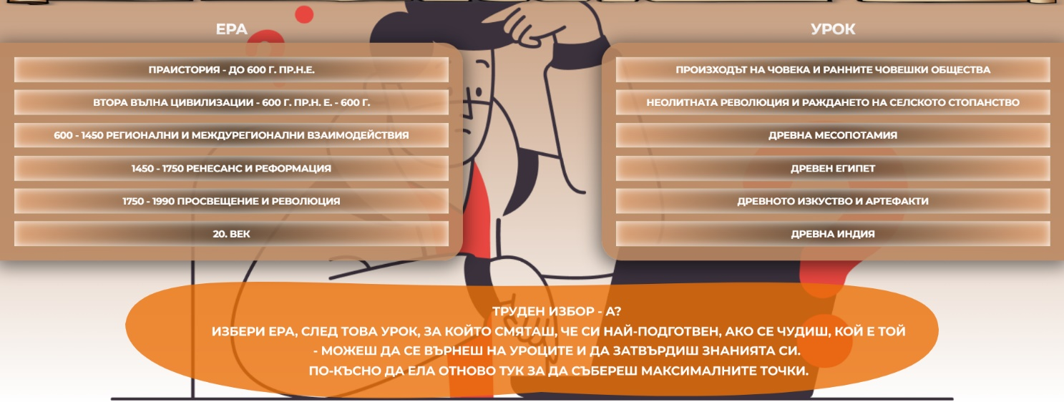

Фигура 26 Уеб приложение за обучение по история - Избор на упражнение

От списъка с уроците, изберете желания урок.

Пред Вас ще се отвори прозорец със създадените упражнения за урока.  
  
 Изберете упражнение.

Щом натиснете бутона “ЗАПОЧНИ”, в горната лява част на екрана, можете да следите времето, което Ви остава, за да предадете упражнението, в дясната част можете да следите броя маркирани отговори.

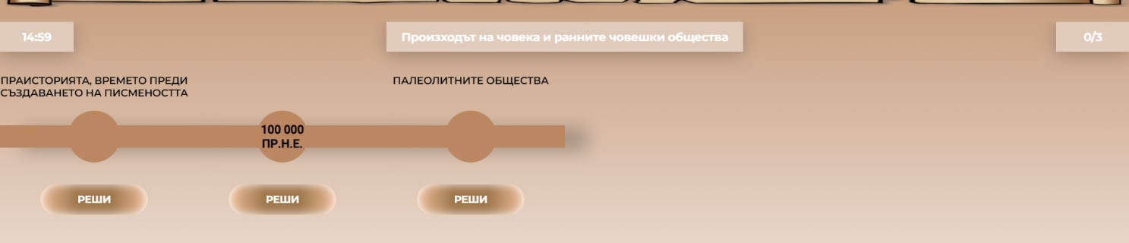

Фигура 27 Уеб приложение за обучение по история - Упражнение - избор на въпрос

За да изберете въпрос, натиснете върху бутона “Реши”.

За да маркирате, изберете кутийката, намираща се до съответния отговор.

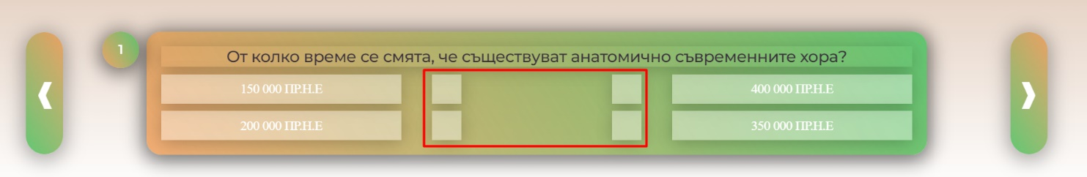

Фигура 28 - Уеб приложение за обучение по история - Маркиране на въпрос

Със стрелките сменяте въпросите (напред/назад).

След маркиране на всички въпроси, в горния десен ъгъл на екрана ще се появи бутон “ПРЕДАЙ”. Щом сте готови с упражнението, натиснете бутона.

ВАЖНО! Нужно е да сте маркирали всички въпроси, за да се появи бутона “ПРЕДАЙ”.

### Учител

#### Одобрение на заявка за регистрация

1. Влезте в системата.
2. От менюто в лявата част на екрана изберете  
   “Управление на профили”.
3. В дясната част на екрана натиснете бутон   
   “Заявки за регистрация”.
4. Пред Вас се отваря списък с всички ученици, желаещи да използват системата. Срещу всеки ученик има бутон “Одобри”.  
   Щом натиснете “Одобри”, ученикът може да влезе в системата, с въведените от него данни по време на регистрация.

#### Създаване на урок

1. Влезте в системата.
2. От менюто в лявата част на екрана изберете  
   “Управление на ресурси”.
3. Изберете “Уроци”.
4. Натиснете върху Ерата, в която искате да добавите урок.

Отваря се списък с вече създадените уроци в тази ера.

1. След последният урок има празно поле – в него въведете името на новият урок.
2. Натиснете 

Урокът е създаден.

ЗАБЕЛЕЖКА! Към урока няма добавени точки(материали), за да добавите материали към урока, моля вижте точка “Създаване/Редактиране на точки от урок”.

Пред Вас ще се отвори екранът за управление на точките от урока(времевата линия). Понеже урокът е нов, този списък ще е празен и на екрана ще има само едно поле за въвеждане на нова точка от урока(времевата линия).

1. Въведете име на точка и натиснете бутона “Добави”.

Появява се екран за редактиране на точка от урока.

#### Редактиране на урок

1. Влезте в системата.
2. От менюто в лявата част на екрана изберете   
   “Управление на ресурси”.
3. Изберете “Уроци”.
4. Натиснете върху Ерата, в която e урокът, който искате да редактирате.
5. Отваря се списък с уроците в тази ера.
6. Натиснете върху името на урока, който искате да редактирате.  
   Пред вас ще се покажат точките от урока.

Ако искате да промените реда на точките(това е и реда по който се показват на времевата линия), можете да го направите чрез натискане и задържане върху някоя точка, след това, чрез влачене преместете точката на желаната позиция.

За да редактирате съдържанието на точка, моля вижте “Създаване/Редактиране на точки от урок”.

#### Създаване/Редактиране на точки от урок Редактиране на урок

Натиснете върху името на точката, за да я отворите.   
Или създайте нова точка, като попълните името й в празното поле най-отдолу на листа с точките на урока, след това натиснете бутона “Добави”.

Пред вас ще се отвори екран, на който вдясно виждате името на точката, може да го редактиране като натиснете на него. Вляво от името се намира полето за дата на точката, аналогично на името, може да редактирате и полето за дата.

По-надолу в страницата, ще намерите полетата:

* Текст – тук въвеждате текстовата информация, която учениците ще прочетат, щом разглеждат тази точка.
* Изображения – добавяте изображения към точката.
* Видео – в полето за видео, поставяте адреса на youtube видео, след което натискате “Добави видео”.
* Любопитно – допълнително поле за текстова информация, която ще се види от учениците, при разглеждане на точката, може да се използва за интересни факти или съдържание, което е извън учебната програма по история.

#### Създаване на упражнение

Създаването на упражнение е аналогично на създаване на точка от урок. Разликата е в това, че в стъпка 3 се избира “Упражнения”.

#### Редактиране на упражнение

От списъка с упражнения на даден урок, натиснете върху името на упражнението, което искате да редактирате.

Пред вас ще се отвори екран, на който най-отгоре е изписано името на упражнението, на следващият ред в ляво можете да зададете продължителността на упражнението, а в дясната част можете да променяте статуса чрез бутоните “Пусни” и “Скрий” (ако фонът е зелен, то упражнението е видимо за учениците).

По-надолу в страницата се намират въпросите:

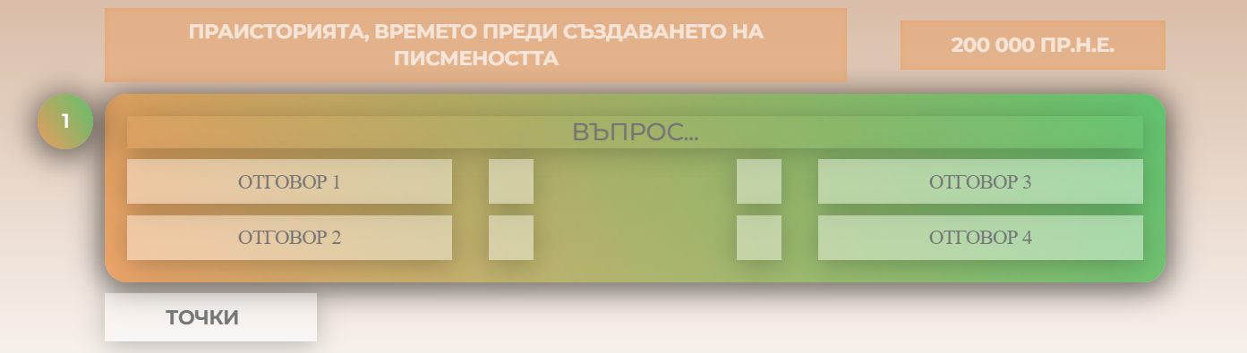

Фигура 29 - Уеб приложение за обучение по история - Шаблон на въпрос

Всеки въпрос съответства на точка от урока. За всеки въпрос можете да изберете дали датата или името на точката да са видими, по време на решаване, в зависимост от това си структурирате въпроса и го попълвате в полето с надпис “ВЪПРОС…”, въвеждате и отговорите, след което отбелязвате верният, като натиснете в квадратчето до него. Въвеждате и точките, които ще носи въпросът в случай на верен отговор. Аналогично, попълвате всички въпроси.

В долното изображение, можете да видите как изглежда готов, попълнен въпрос:

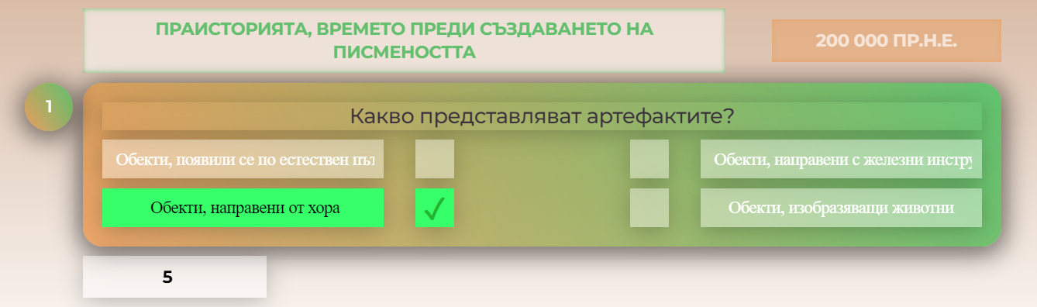

Фигура 30 - Уеб приложение за обучение по история - Попълнен шаблон на въпрос

След като попълните всички въпроси, се връщате най-отгоре в страницата и натискате бутона “ЗАПАЗИ”.

Внимание! Всички полета е задължително да са попълнени, в случай че сте изпуснали да попълните някое от полетата, при натискане на бутона за запазване, ще ви изскочи прозорец, в който ще е посочено не попълненото поле.

#### Преглед на решени упражнения

1. Влезте в системата.
2. От менюто в лявата част на екрана изберете  
   “Преглед на профили ”.

Пред вас ще се отвори списък с всички регистрирани ученици в системата, можете да филтрирате списъка, като изберете от падащото меню над него – клас, така в списъка ще останат само учениците от избрания клас.

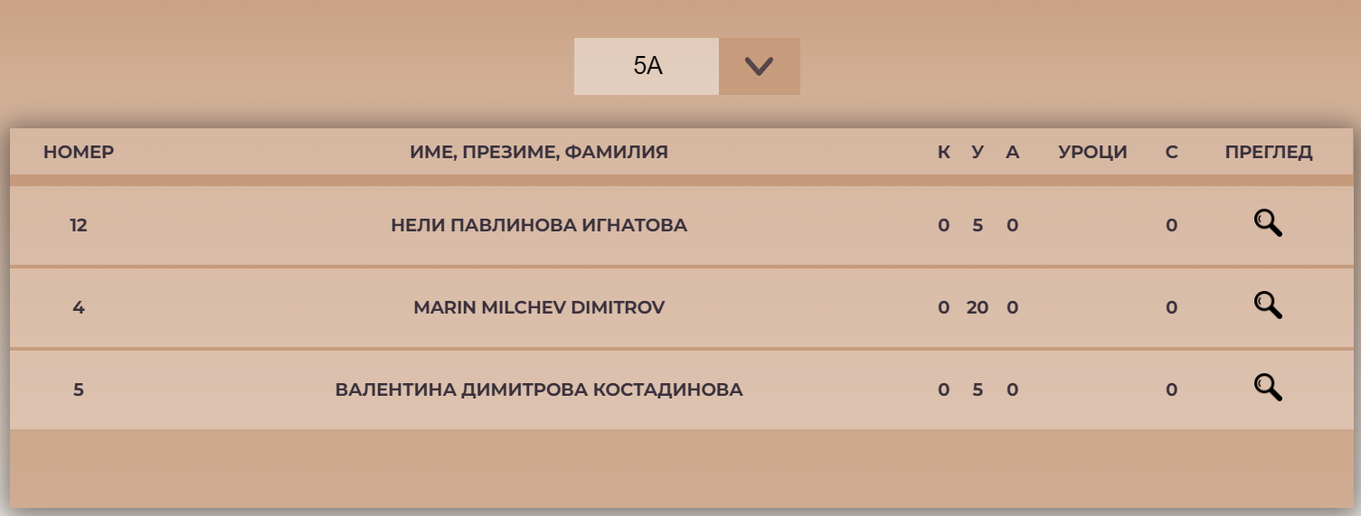

След като намерите търсения от вас ученик, натискате на лупичката, намираща се в края на реда.

Ще се отвори екран, съдържащ данните за ученика [Фигура 31].

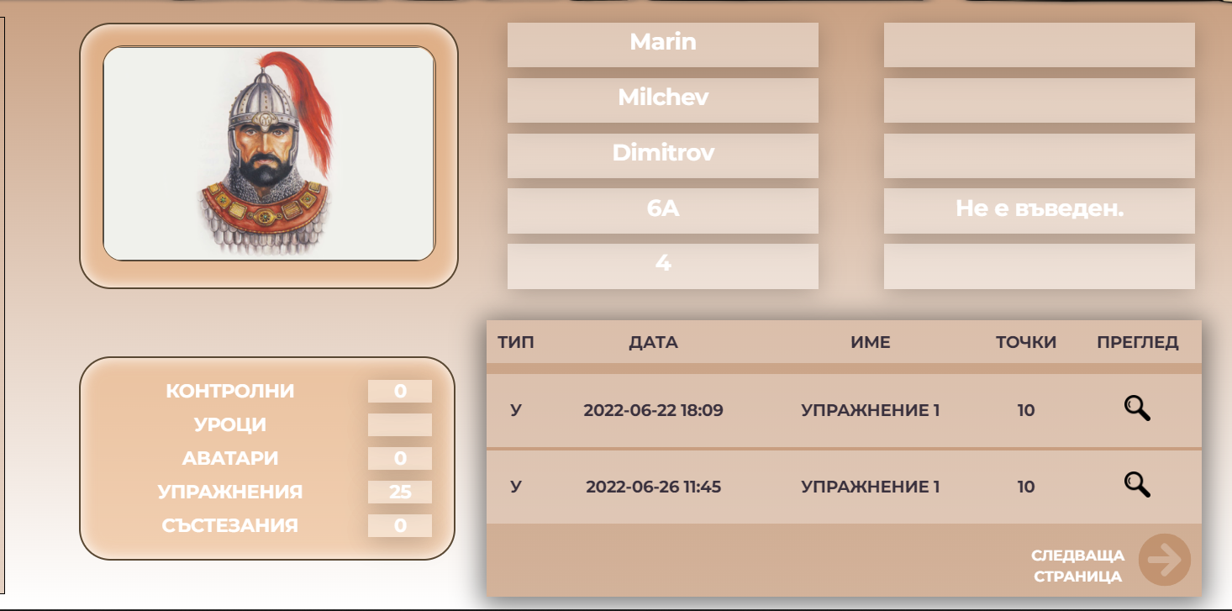

Фигура 31 - Уеб приложение за обучение по история - Преглед на ученически профил

В долния десен ъгъл е разположена таблицата с упражненията, които е решавал ученикът, подредени в хронологичен ред – първо излизат най-новите. Можете да разгледате по-стари упражнения, чрез стрелките (следваща/предишна страница).

За да прегледате упражнение, натиснете върху лупичката, намираща се срещу него.

В зелено са маркирани верните отговори, а под тях е отбелязано, колко точки е получил ученика.

В червено са маркирани сгрешените отговори.

## Системни изисквания за работа с приложението

За разработката е използван популярният front-end framework AngularJS, което не налага специфични изисквания към системата, която ще бъде използвана в работната среда.

Основни системни изисквания към клиента:

* Актуална версия на съвременна операционна система (Windows 10, macOS 11, Ubuntu 20.04 и др.)
* Модерен уеб браузър, поддържащ HTML5, CSS3 и Javascript.   
  За препоръчване е използването на последните версии на Google Chrome, Mozilla Firefox и Microsoft Edge.

## Резултати от тестване на приложението

Тестването на софтуерни системи представлява процес на изследване на системата, целящ да се докаже, че тя отговаря на изискванията и критериите за качество, поставени към нея. При тестването на приложението са използвани най-популярните методи на тестване:

* „Black Box“ – тестване, базирано на изискванията и функционалността на продукта, без знания за неговата вътрешна структура или код. При този вид тестване тестерът не е запознат с вътрешната структура и организация на системата и се акцентира върху изпълнението на функциите и техния принос към изходните данни;
* Функционално тестване – с провеждането му се цели да се съпоставят реалните действия и състояния на системата с тези, описани във функционалната спецификация. При наличие на разминаване с функционалната спецификация се предприемат действия за тяхното отстраняване. Провеждането на този вид тестове е запланувано за всеки един етап от разработката на приложението.
* Тест за използваемост – целта е да се подобри съдържанието, оформлението, навигацията и взаимодействието на потребителя с приложението. Основните действащи лица при този вид тестване са потребителите. Проучването, които потребителите срещат при използването на конкретния софтуер. Подобно е на маркетингово изследване и обикновено се провежда с малко хора. По време на тестовете се наблюдава как потребителите използват приложението в естествена среда и същевременно се разговаря с тях, за да се установи какво харесват, какво ги затруднява, какво още искат да се добави или кое е излишно. В резултат се получават препоръки за подобряване на началната страница, графичния дизайн, навигацията, структурата, функционалността и съдържанието на приложението
* Тестване за съвместимост – проверява дали софтуерът може да се използва на друг хардуер, операционна система, бази данни, уеб сървъри, сървъри за приложения, хардуерни периферни устройства, емулатори, различни конфигурации, различни браузъри и различни версии на браузъри и др.

## Основни резултати

На базата на синтезираната цел на приложението и контекста на употреба са формулирани изисквания към системата, разработен е функционален модел и е проектирана архитектура, която очертава основните модули на средата и взаимодействието между тях.

Следвайки съвременните принципи за проектиране на потребителски интерфейс на уеб приложения, е проектиран макет на потребителски интерфейс, който впоследствие с помощта на софтуерния продукт Figma е разработен динамичен прототип на приложението. Оформлението е съобразено с възрастовата група на потребителите и с предметната област на системата. Програмната реализация е осъществена с помощта на езика за програмиране JavaScript, СУБД MongoDB, като за разработка на дипломния проект са използвани две среди основи среди NodeJS + ExpressJS Server и AngularJS. Системата е разработена като уеб приложение, в което има два типа потребители – ученик и учител.

## Изводи и препоръки

Реализирането на дипломният проект ще предостави на учениците и учителите уеб базирана интерактивна среда в която лесно и удобно да учат и проверяват знанията си, респективно да създават и управляват учебни материали по история.

От страна на учениците, приложението предоставя атрактивен и стимулиращ дизайн, който да засили интереса към предмета, освен това подредбата и начинът по който се поднасят учебните ресурси, помагат за запомнянето на дати и събития в правилната хронологична последователност.

Учителите разполагат с контролен панел за управление на ресурсите в приложението, който е лесен и интуитивен за използване, също и чрез него може да се разглеждат вече решените от учениците упражнения, което позволява на учителя да добие представа за активността, развитието, мотивацията и знанията на учениците.

Разработеното уеб приложение в конкретната си версия е ориентирано към обучението по история, но може да бъде използвано не само в областта на историята, но и във всяка друга предметна област, която позволява възлагането на подобни задания.

Като насоки за доразвиване на разработката могат да се посочат следните бъдещи подобрения по приложението:

* В настоящото приложение, учениците нямат възможност да видят статистика относно точките и развитието на други ученици, би било добре да се добави общодостъпна статистика, чрез която може да се стимулират в постигането на по-добри резултати.
* Може да се добавят и “двубои”, между учениците. За двубоите да се води седмична класация, по този начин, ще се насърчат учениците всяка седмица да са активни.

# Използвана литература

|  |  |
| --- | --- |
| [1] | J. Fielding, "Engaging Students in Learning History. Canadian Social Studies Volume 39 Number 2, Winter 2005," [Online]. Available: https://canadiansocial-studies-journal.educ.ualberta.ca/content/articles-2000-2010 . |
| [2] | Picard, D., & Bruff, D., „Digital Timelines. Vanderbilt University Center for Teaching, 2016.,“ [Онлайн]. Available: https://cft.vanderbilt.edu/guidessub-pages/digital-timelines/. |
| [3] | В. Атанасов, „Интерактивност при уеб базирани обучаващи приложения. УИ „Епископ Константин Преславски“, Шумен, 2020, ISBN: 978-619-201-430-8.“. |
| [4] | „Уча се,“ [Онлайн]. Available: https://ucha.se/. |
| [5] | „Khan Academy,“ [Онлайн]. Available: https://bg.khanacademy.org/. |
| [6] | Visme. [Онлайн]. Available: https://www.visme.co/timeline-maker/ . |
| [7] | S. F. Schools. [Онлайн]. Available: https://www.sutori.com/schools. |
| [8] | V. Stoycheva и V. Ivanova., „Образованието за възрастни и интерактивното обучение по история на Балканите,“ *Списание Епохи,* Списание Епохи, В. Търново: УИ „Св. св. Кирил и Методий“ кн. 1, MMXI.ISSN 1310-2141, COBISS.BG-ID – 1251977700, с. 169–190, 2011.. |
| [9] | „User Interface Design Basics,“ [Онлайн]. Available: https://www.usability.gov/what-and-why/user-interface-design.html. |
| [10] | C. Y. W. Maziar Seraj, „A study of User Interface Design principles and requirements for developing a Mobile learning prototype,“ 2012. [Онлайн]. Available: https://ieeexplore.ieee.org/document/6297174. |
| [11] | „AngularJS,“ [Онлайн]. Available: https://bg.wikipedia.org/wiki/AngularJS. |
| [12] | „Какво е ExpressJS,“ [Онлайн]. Available: https://bg.education-wiki.com/2623512-what-is-expressjs. |
| [13] | „What is MEAN Stack?,“ [Онлайн]. Available: https://bg.peterfeatherstone.com/121-what-is-the-mean-stack-javascript-web-applications. |
| [14] | С. Наков, „Programming Basics Book CSharp,“ [Онлайн]. Available: https://csharp-book.softuni.bg/Content/Chapter-1-first-steps-in-programming/what-it-is-to-program/programming-languages-compilers/programming-languages-compilers.html. |
| [15] | „Какво е Node.js?,“ [Онлайн]. Available: https://blog.superhosting.bg/node-js-intro.html. |
| [16] | „Релационни и нерелационни бази данни (SQL / NoSQL),“ Релационни и нерелационни бази данни (SQL / NoSQL), [Онлайн]. Available: https://help.superhosting.bg/sql-nosql-databases.html. |